**CENTRO PAULA SOUZA**

**ETEC FERRÚCIO HUMBERTO GAZZETTA**

**Desenvolvimento de Sistemas**

**Daniel dos Santos Oliveira**

**Enzo Lima da Costa**

**Gustavo Vieira Sousa**

**Caique José Domingos**

**JOGO PARA INCENTIVAR O APRENDIZADO DE LIBRAS**

**Nova Odessa**

**2022**

**Daniel dos Santos Oliveira**

**Enzo Lima da Costa**

**Gustavo Vieira Sousa**

**Caique José Domingos**

**MIA E O MUNDO SILENCIOSO:** Jogo para incentivar o aprendizado de Libras

Trabalho de Conclusão de Curso apresentado ao Curso Técnico em Desenvolvimento de Sistemas integrado ao Ensino Médio da Etec Ferrúcio Humberto Gazzetta, orientado pela Prof. Simone Lacerda, como requisito parcial para obtenção do título de técnico em Desenvolvimento de Sistemas.

**Nova Odessa**

**2022**

**Agradecimentos**

Agradecemos as nossas orientadoras, Simone Medeiros Lacerda e Gislaine Araujo pelos ensinamentos, conselhos, e o acompanhamento durante o desenvolvimento do projeto MIA E O MUNDO SILENCIOSO. Desde de o início se preocupando com a desenvoltura e qualidade do projeto, e mostrando o caminho certo para chegarmos onde estamos agora.

Queremos agradecer também a todos da Etec Ferrucio Humberto Gazzetta, que colaboram para essa escola que tivemos o prazer de estudar durante todo o ensino médio. Aos responsáveis pela gestão da escola que mantém essa incrível escola, e aos nossos professores do curso, que nos deram toda a base técnica necessária para o desenvolvimento do software, nós devemos eterna gratidão.

Muito Obrigado.

**Resumo**

No Brasil de acordo com o site Agência do brasil (2010), há mais de 10 milhões de pessoas com necessidades especiais auditivas, porém apenas 2 milhões dos 213 milhões de brasileiros são falantes da Libras (Linguagem Brasileira de Sinais), número esse que representa menos de 0,94% da população do país. Isso ocorre principalmente pelo cômodo desinteresse e falta de incentivo geral na sociedade. Com isso em pauta um projeto que incentiva o aprendizado da Libras, acolhe aqueles que a falam de uma forma lúdica e busca dar visibilidade para a língua, ajudando a suprir as necessidades de milhões de brasileiros, não só os que têm necessidades especiais, mas também os que convivem com esses. Com isso, o objetivo desse projeto é justamente incentivar as pessoas a aprender a linguagem Brasileira de Sinais e mostrar o lado das pessoas com necessidades especiais auditivas por meio de um jogo digital. No jogo, o jogador assumirá o papel de uma personagem feminina que enfrentará obstáculos, sendo um deles uma barreira linguística com pessoas de outro mundo que falam apenas por Libras, assim sentindo na pele a dificuldade comunicativa dos brasileiros que apenas conseguem se expressar através da Libras. Com isso acredita-se que o projeto ajudará a incentivar o aprendizado da linguagem, além de transparecer a Libras mostrando que não é “um bicho de sete cabeças", mas sim uma forma de comunicação necessária para formar uma sociedade inclusiva para pessoas com necessidades especiais, e deixar esse conceito mais intuitivo.

**Palavras chaves:** Libras: Jogo; necessidade especial auditiva; incentivar

**ABSTRACT**

In Brazil, according to the website Agência do Brasil (2010), there are more than 10 million people with special hearing needs, but only 2 million of the 213 million Brazilians speak Libras (Brazilian Sign Language), a number that represents less than 0.94% of the country's population. This is mainly due to the comfortable disinterest and lack of general incentive in society. With this in mind, a project that encourages the learning of Libras, welcomes those who speak it in a playful way and seeks to give visibility to the language, helping to meet the needs of millions of Brazilians, not only those with special needs, but also those who live with them. With this, the objective of this project is precisely to encourage people to learn the Brazilian Sign Language and show the side of people with special hearing needs through a digital game. In the game, the player will assume the role of a female character who will face obstacles, one of them being a language barrier with people from another world who only speak in Libras, thus feeling the communicative difficulty of Brazilians who can only express themselves through Libras. . With this, it is believed that the project will help to encourage language learning, in addition to showing Libras that it is not "a seven-headed animal", but a form of communication necessary to form an inclusive society for people with special needs. , and make this concept more intuitive.

**Keywords:** Libras: Game; hearing special need; to encourage

**LISTA DE FIGURAS**

Figura 1 – Título do quadro.........................................................................................

Figura 1 – Diagrama de Componente.........................................................................

Figura 2 – Diagrama de atividade...............................................................................

Figura 3 – Diagrama de caso de uso..........................................................................

Figura 4 – Diagrama de classe....................................................................................

Figura 5 - Cronograma parte 1…………………………………………………………….

Figura 6 - Cronograma parte 2…………………………………………………………….

Figura 7 - Cronograma parte 3…………………………………………………………….

Figura 8 - Cronograma parte 4…………………………………………………………….

Figura 9 – Qual sua idade?..........................................................................................

Figura 10 – Você joga jogos digitais?........................................................................

Figura 11 – Você sabe Libras?....................................................................................

Figura 12 – Você tem computador em casa?............................................................

Figura 13 – Se você respondeu a questão 1, quais dos tipos de jogos apresentados a seguir você prefere:.........................................................................

Figura 14 –Você acha importante uma boa trilha sonora?......................................

Figura 15 –Você acha que o aprendizado da Libra é possível através dos jogos?............................................................................................................................

Figura 16 –Você acha interessante Libras nos jogos?.............................................

Figura 17 –Você já viu jogos que apresentam as Libras?........................................

Figura 17.1 – Se sim qual?..........................................................................................

Figura 18 – Você tem interesse em aprender Libras?..............................................

Figura 29 – Você acha importante um jogo que incentiva o aprendizado de Libras?..........................................................................................................................

Figura 20 – Código Pulando........................................................................................

Figura 21 – Código Raio 2...........................................................................................

Figura 22 – Código movimentação.............................................................................

Figura 23 – Código Raio..............................................................................................

Figura 24 – Personagem andando..............................................................................

Figura 25 – Personagem Pulando...............................................................................

Figura 26 – Personagem Correndo.............................................................................

Figura 27 – Personagem Soltando Raio.....................................................................

Figura 28 – Casa do Vô................................................................................................

Figura 29 – Personagem fazendo Libras...................................................................

**LISTA DE TABELAS**

Tabela 1 – Termos dados às pessoas com necessidades especiais ao longo da história.....................................................................................................................

**LISTA DE ABREVIATURAS**

Língua brasileira de sinais (Libras)

Ministério Público do Paraná (MPPR)

Classificação Internacional de Funcionalidade (CIF)

Organização Mundial da Saúde (OMS)

Conselho Nacional de Educação (CNE)

Câmara de Educação Básica (CEB)

Ministério da Educação (MEC)

International Standard Serial Number (ISSN)

Nacional de Educação de Surdos (INES)

Application Programming Interface (API)

iPhone Operating System (iOS)

[Red, Green, and Blue](http://redgreenandblue.org/) (RGB)

Graphics Interchange Format (GIF)

Portable Graphics Format (PNG)

Red-Green-Blue-Alpha (RGBA)

[Hue, Saturation, Value](https://www.masterclass.com/articles/how-to-use-hsv-color-model-in-photography#:~:text=HSV%20Color%20Scale%3A%20The%20HSV,falls%20between%20301%E2%80%93360%20degrees.) (HSV)

Joint Photographic Experts Group (JPG)

Pixel Studio Project (PSP)

Common Language Runtime (CLR)

Infraestrutura Linguística Comum (CLI)

Dynamic-link library (DLL)

Universidade Estadual de Campinas (Unicamp)

Diagrama Entidade e Relacionamento (DER)

Linguagem de Modelagem Unificada (UML)

Filmbox (FBX)

Non-player character (NPC)

**SUMÁRIO**

**1. INTRODUÇÃO....................................................................................**

**1.1 Objetivo geral....................................................................................**

**1.2 Objetivo específico.............................................................................**

**1.3 Justificativa....................................................................................**

**2 . REFERENCIAL TEÓRICO....................................................................**

**2.1 Necessidades especiais....................................................................**

**2.1.1 Necessidades especiais auditivas.................................................**

**2.1.2 Processos de inclusão de pessoas com necessidades especiais auditivas............................................................................**

**2.1.3 Dificuldades na inclusão de pessoas com necessidades especiais auditivas.................................................................................**

**2.2 Inclusão social....................................................................................**

**2.2.1 Papel das pessoas na inclusão.....................................................**

**2.3 Libras..................................................................................................**

**2.3.1 Aprendizado de Libras...................................................................**

**2.4 Jogos Digitais....................................................................................**

**2.4.1 Motor de jogos (engine)................................................................**

**2.4.2 Unity..............................................................................................**

**2.4.3 Game Design....................................................................................**

**2.4.4 Pixel art..........................................................................................**

**2.4.5 Piskel............................................................................................**

**2.4.6 Pixel Studio....................................................................................**

**2.5 Papel dos jogos no incentivo ao aprendizado................................**

**2.6 Linguagem de programação.........................................................**

**2.6.1C#.....................................................................................................**

**2.7 Trilha sonora....................................................................................**

**2.7.1 Importância de uma trilha sonora para a imersão em experiências audiovisuais......................................................................**

**3. METODOLOGIA....................................................................................**

**3.1 Pesquisa exploratória........................................................................**

**3.1.1 Pesquisa quantitativa.....................................................................**

**3.1.2 Pesquisa qualitativa.....................................................................**

**3.2 Projeto..............................................................................................**

**3.2.1 Uml.................................................................................................**

**3.2.2 Diagramas.....................................................................................**

**3.2.2.1 Diagrama de componente...........................................................**

**3.2.2.2 Diagrama de atividade...............................................................**

**3.2.2.3 Diagrama de caso de uso............................................................**

**3.2.2.4 Diagrama de classe.................................................................**

**3.3 Cronograma....................................................................................**

**4. RESULTADOS....................................................................................**

**4.1 resultados pesquisa quantitativa.................................................**

**4.2 Resultados pesquisa qualitativa......................................................**

**4.3 Projeto.............................................................................................**

**1.INTRODUÇÃO**

Ao passar das décadas o número de pessoas com necessidades especiais vem aumentando e dada a uma pesquisa do site Agência brasil (2010), há mais de 10 milhões de pessoas com necessidades especiais auditivas, porém apenas 2 milhões dos 213 milhões de brasileiros são falantes da Libras (Linguagem Brasileira de Sinais), número esse que representa menos de 0,94% da população do país. Mesmo que no ano de 2021 existem formas de acessibilidade, não são todas as pessoas que sabem como utilizá-las de maneira adequada e como consequência disso a comunicação dentro da sociedade é limitada para pessoas com necessidades especiais por serem poucas as pessoas nas quais elas podem se comunicar ou fazendo com que elas sejam dependentes de alguém que faça a tradução das línguas em suas conversas, dificultando o acesso em lojas, supermercados, transportes públicos e privados, trabalhos que tem como um dos principais focos a comunicação ou interação com outras pessoas.

Com isso em pauta o início ao um projeto que busca de melhor maneira dar visibilidade a linguagem de Libras e incentivar o seu aprendizado não apenas de maneira formal como nas escolas, mas também de maneira informal como em desenhos animados, brincadeiras e jogos digitais. Para suprir essa dificuldade que aflige a sociedade brasileira tanto dentro quanto fora de casa.

Em jogo o jogador irá assumir o papel de uma personagem feminina que enfrentará grandes obstáculos tanto comunicativos quanto físicos para poder descobrir a verdade sobre seu avô e conseguir voltar para a sua terra tendo que aprender a Libras pois nesse novo mundo todas as pessoas são falantes apenas de Libras, sentindo assim como as pessoas com necessidades especiais auditivas se sentem em seu mundo limitada comunicativamente por serem poucas as pessoas com que ela consegue se comunicar, fazendo com que ela sinta mais empatia por passar por uma das grandes dificuldades que essas pessoas de seu mundo passam.

**1.1 Objetivo geral:**

Atingir o maior número de pessoas com o projeto para passar a mensagem de como a vida de pessoas com necessidades especiais seria melhor se a Libras fosse algo comum na sociedade, e com isso formando uma sociedade mais inclusiva.

**1.2 Objetivo específico:**

* Expandir o número de pessoas que sabem Libras por meio de um jogo virtual.
* Expandir as formas de como a Libras é ensinada, por meio de um cenário virtual.
* Incentivar o aumento de conteúdo em Libras na área de jogos.
* Passar uma mensagem clara para o jogador de quais são as dificuldades enfrentadas por pessoas com necessidades especiais auditivas por meio de um projeto.
* Mudar o olhar que a sociedade tem nas pessoas com necessidades especiais auditivas por meio de um cenário virtual.

**1.3 Justificativa**

Segundo o site da Agência Brasil (2019), o Instituto Locomotiva junto com a semana de acessibilidade surda, mostrou com um estudo, que no Brasil tem um total de 10,7 milhões de pessoas com deficiência auditiva, sendo atingindo 54% de homens e 46% de mulheres tendo predominância de pessoas com 60 anos para mais.

Na pesquisa também é mostrado que apenas 9% das pessoas nascem com deficiência auditiva enquanto 91% dessas pessoas adquiriram a deficiência ao longo da vida, sendo essa metade antes dos 50 anos “A deficiência auditiva é uma deficiência que se agrava com o passar dos anos. E como o Brasil está passando por um processo de envelhecimento da população, hoje já temos 59 milhões de brasileiros com mais de 50 anos e, em 2050, vamos chegar com mais de 98 milhões de brasileiros com mais de 50 anos de idade, essa é uma tendência que só vai crescer”, disse Renato Meirelles, presidente do Instituto Locomotiva. Completou que a “sociedade, claramente, não está preparada para isso”.

O projeto surgiu ao ver que muitas pessoas têm adquirido a deficiência durante suas vidas, e muitos não estão preparados para isso, portanto jogo será algo interativo com Libras (Lingua Brasileira de Sinais), na qual terá o propósito de incentivar e ajudar as pessoas a aprenderem essa linguagem, e ajudar a ter uma melhor qualidade de vida caso adquiram deficiência auditiva.

**2 . REFERENCIAL TEÓRICO**

Neste capítulo encontram-se os artigos e referências utilizadas para montar o escopo do projeto e validar seu conceito como um todo.

**2.1 Necessidades especiais**

Segundo MPPR (2022) a deficiência caminhou de um modelo médico, pelo qual se entendia a deficiência como uma limitação do indivíduo, para um modelo social e mais amplo, que entende a deficiência como resultado de limitações estruturais do corpo, como também dá fatores sociais e ambientais no qual está inserida, em que se utiliza como ferramenta de a Classificação Internacional de Funcionalidade e Incapacidade e Saúde (CIF/OMS) para avaliação biopsicossocial. Expondo-se assim a necessidade de investimento em acessibilidade por meio de projetos adaptados, tecnologia assistiva, entre outros mecanismos de forma que a sociedade por meios adequados de interação em igualdade de condições pelas pessoas com deficiência.

Não é a pessoa, portanto, que apresenta uma deficiência, mas a sociedade e o meio. Assim, faz-se necessária a atuação conjunta e articulada dos atores sociais, destacando-se o importante papel do Ministério Público Estadual, para a promoção de mecanismos de eliminação das barreiras existentes para a inclusão dessas pessoas. (MPPR, 2022,p.01)

E ao longo da história das necessidades especiais encontrou-se uma vasta variedade de termos designados, sendo alguns deles no Brasil de acordo com SASSAKI (2005).

Tabela 1 - Termos dados às pessoas com necessidades especiais ao longo da história

| ÉPOCA | TERMOS E SIGNIFICADOS | VALOR DA PESSOA |
| --- | --- | --- |
| **No começo da história, durante séculos.**  Romances, nomes de  instituições, leis, mídia e outros meios mencionavam “os inválidos”. Exemplos: “A reabilitação profissional visa a proporcionar aos beneficiários inválidos ...” (Decreto federal nº 60.501, de 14/3/67, dando nova redação ao Decreto nº 48.959-A, de 19/9/60). | **“os inválidos”**. O termo significava “indivíduos sem valor”. Em pleno século 20, ainda se utilizava este termo, embora já sem nenhum sentido pejorativo.    Outro exemplo:  “Inválidos insatisfeitos com lei relativa aos ambulantes” (*Diário Popular*, 21/4/76). | Aquele que tinha deficiência era tido como socialmente inútil, um peso morto para a sociedade, um fardo para a família, alguém sem valor profissional.  Outros exemplos:  “Servidor inválido pode voltar” (*Folha de S. Paulo*, 20/7/82).  “Os cegos e o inválido” (*IstoÉ*, 7/7/99). |

| ÉPOCA | TERMOS E SIGNIFICADOS | VALOR DA PESSOA |
| --- | --- | --- |
| **Século 20 até** ± **1960.**  “Derivativo para  incapacitados” (*Shopping*  *News*, Coluna  Radioamadorismo, 1973).  “Escolas para crianças incapazes” (*Shopping News*, 13/12/64).  Após a I e a II Guerras Mundiais, a mídia usava o termo assim: “A guerra produziu incapacitados”, “Os incapacitados agora exigem reabilitação física”. | **“os incapacitados”**. O termo significava, de início,  “indivíduos sem capacidade” e, mais tarde, evoluiu e passou a significar  “indivíduos com capacidade residual”. Durante várias décadas, era comum o uso deste termo para designar pessoas com deficiência de qualquer idade. Uma variação foi o termo **“os incapazes”**, que significava “indivíduos que não são capazes” de fazer algumas coisas por causa da deficiência que tinham. | Foi um avanço da sociedade reconhecer que a pessoa com deficiência poderia ter capacidade residual, mesmo que reduzida.    Mas, ao mesmo tempo, considerava-se que a deficiência, qualquer que fosse o tipo, eliminava ou reduzia a  capacidade da pessoa em todos os aspectos: físico, psicológico, social, profissional etc. |
| **De** ± **1960 até** ± **1980.**    “Crianças defeituosas na Grã-Bretanha tem educação especial” (*Shopping News*, 31/8/65).    No final da década de 50, foi fundada a Associação de Assistência à Criança Defeituosa – AACD (hoje denominada Associação de Assistência à Criança Deficiente).    Na década de 50 surgiram as primeiras unidades da Associação de Pais e Amigos dos Excepcionais - Apae. | **“os defeituosos”**. O termo significava “indivíduos com  deformidade”  (principalmente física).  **“os deficientes”**. Este termo significava “indivíduos com deficiência” física, intelectual, auditiva, visual ou múltipla, que os levava a executar as funções básicas de vida (andar, sentar-se, correr, escrever, tomar banho etc.) de uma forma diferente daquela como as pessoas sem deficiência faziam. E isto começou a ser aceito pela sociedade.  **“os excepcionais”**. O termo significava “indivíduos com deficiência intelectual”. | A sociedade passou a utilizar estes três termos, que focalizam as deficiências em si sem reforçarem o que as pessoas não conseguiam fazer como a maioria.  Simultaneamente, difundia-se o movimento em defesa dos direitos das pessoas superdotadas (expressão substituída por “pessoas com altas habilidades” ou “pessoas com indícios de altas habilidades”). O movimento mostrou que o termo “os excepcionais” não poderia referir se exclusivamente aos que tinham deficiência intelectual, pois as pessoas com superdotação também são excepcionais por estarem na outra ponta da curva da inteligência humana. |

| ÉPOCA | TERMOS E SIGNIFICADOS | VALOR DA PESSOA |
| --- | --- | --- |
| **De 1981 até** ± **1987.**    Por pressão das organizações de pessoas com deficiência, a  ONU deu o nome de “Ano  Internacional das Pessoas Deficientes” ao ano de 1981.    E o mundo achou difícil começar a dizer ou escrever “pessoas deficientes”. O impacto desta terminologia foi profundo e ajudou a melhorar a imagem destas pessoas. | **“pessoas deficientes”**. Pela primeira vez em todo o mundo, o substantivo “deficientes” (como em “os deficientes”) passou a ser utilizado como adjetivo, sendo-lhe acrescentado o substantivo “pessoas”.    A partir de 1981, nunca mais se utilizou a palavra  “indivíduos” para se referir às pessoas com deficiência. | Foi atribuído o valor  “pessoas” àqueles que tinham deficiência, igualando-os em direitos e dignidade à maioria dos membros de qualquer sociedade ou país.    A Organização Mundial de Saúde (OMS) lançou em 1980 a *Classificação Internacional de Impedimentos,*  *Deficiências e Incapacidades*, mostrando que estas três dimensões existem simultaneamente em cada pessoa com deficiência. |
| **De** ± **1988 até** ± **1993.**    Alguns líderes de  organizações de pessoas com deficiência contestaram o termo “pessoa deficiente” alegando que ele sinaliza que a pessoa inteira é deficiente, o que era inaceitável para eles. | **“pessoas portadoras de deficiência”**. Termo que, utilizado somente em países de língua portuguesa, foi proposto para substituir o termo “pessoas deficientes”.    Pela lei do menor esforço, logo reduziram este termo para “portadores de deficiência”. | O “portar uma deficiência” passou a ser um valor agregado à pessoa. A deficiência passou a ser um detalhe da pessoa. O termo foi adotado nas Constituições federal e estaduais e em todas as leis e políticas pertinentes ao campo das deficiências. Conselhos, coordenadorias e associações passaram a incluir o termo em seus nomes oficiais. |
| **De** ± **1990 até hoje.**  O art. 5° da Resolução CNE/CEB n° 2, de 11/9/01, explica que as necessidades especiais decorrem de três situações, uma das quais envolvendo dificuldades vinculadas a deficiências e dificuldades não-vinculadas a uma causa orgânica. | **“pessoas com necessidades especiais”**. O termo surgiu primeiramente para substituir  “deficiência” por  “necessidades especiais”. Daí a expressão **“portadores de necessidades especiais”**. Depois, esse termo passou a ter significado próprio sem substituir o nome “pessoas com deficiência”. | De início, “necessidades especiais” representava apenas um novo termo.    Depois, com a vigência da Resolução n° 2, “necessidades especiais” passou a ser um valor agregado tanto à pessoa com deficiência quanto a outras pessoas. |

| ÉPOCA | TERMOS E SIGNIFICADOS | VALOR DA PESSOA |
| --- | --- | --- |
| **Mesma época acima.**  Surgiram expressões como “crianças especiais”, “alunos especiais”, “pacientes especiais” e assim por diante numa tentativa de amenizar a contundência da palavra “deficientes”. | **“pessoas especiais”.** O termo apareceu como uma forma reduzida da expressão “pessoas com necessidades especiais”, constituindo um eufemismo dificilmente aceitável para designar um segmento populacional. | O adjetivo “especiais” permanece como uma simples palavra, sem agregar valor diferenciado às pessoas com deficiência. O “especial” não é qualificativo exclusivo das pessoas que têm deficiência, pois ele se aplica a qualquer pessoa. |
| **Em junho de 1994.**    A Declaração de Salamanca preconiza a educação inclusiva para todos, tenham ou não uma deficiência. | **“pessoas com deficiência”** e pessoas sem deficiência, quando tiverem necessidades educacionais especiais e se encontrarem segregadas, têm o direito de fazer parte das escolas inclusivas e da sociedade inclusiva. | O valor agregado às pessoas é o de elas fazerem parte do grande segmento dos excluídos que, com o seu poder pessoal, exigem sua inclusão em todos os aspectos da vida da sociedade. Trata-se do empoderamento. |
| **Em maio de 2002.**    O Frei Betto escreveu no jornal *O Estado de S.Paulo* um artigo em que propõe o termo “portadores de direitos especiais” e a sigla PODE.  Alega o proponente que o substantivo “deficientes” e o adjetivo “deficientes” encerram o significado de falha ou imperfeição enquanto que a sigla PODE exprime capacidade.    O artigo, ou parte dele, foi reproduzido em revistas especializadas em assuntos de deficiência. | **“portadores de direitos especiais”.** O termo e a sigla apresentam problemas que inviabilizam a sua adoção em substituição a qualquer outro termo para designar pessoas que têm deficiência. O termo “portadores” já vem sendo questionado por sua alusão a  “carregadores”, pessoas que “portam” (levam) uma deficiência. O termo “direitos especiais” é contraditório porque as pessoas com deficiência exigem equiparação de direitos e não direitos especiais. E mesmo que defendessem direitos especiais, o nome “portadores de direitos especiais” não poderia ser exclusivo das pessoas com deficiência, pois qualquer outro grupo vulnerável pode reivindicar direitos especiais. | Não há valor a ser agregado com a adoção deste termo, por motivos expostos na coluna ao lado e nesta.    A sigla PODE, apesar de lembrar “capacidade”, apresenta problemas de uso:  1) Imaginem a mídia e outros autores escrevendo ou falando assim: “*Os Podes de Osasco terão audiência com o Prefeito*...”, “*A Pode Maria de Souza manifestou-se a favor* ...”, “*A sugestão de José Maurício, que é um Pode, pode ser aprovada hoje* ...”  2) Pelas normas brasileiras de ortografia, a sigla PODE precisa ser grafada “Pode”.  Norma: Toda sigla com mais de 3 letras, pronunciada como uma palavra, deve ser grafada em caixa baixa com exceção da letra inicial. |
| ÉPOCA | TERMOS E SIGNIFICADOS | VALOR DA PESSOA |
| **De** ± **1990 até hoje e além.**    A década de 90 e a primeira década do século 21 e do Terceiro Milênio estão sendo marcadas por eventos mundiais, liderados por organizações de pessoas com deficiência.    A relação de documentos produzidos nesses eventos pode ser vista no final deste artigo. | **“pessoas com deficiência”** passa a ser o termo preferido por um número cada vez maior de adeptos, boa parte dos quais é constituída por pessoas com deficiência que, no maior evento (“Encontrão”) das organizações de pessoas com deficiência, realizado no Recife em 2000, conclamaram o público a adotar este termo. Elas esclareceram que não são “portadoras de deficiência” e que não querem ser chamadas com tal nome. | Os valores agregados às pessoas com deficiência são:    1) o do empoderamento [uso do poder pessoal para fazer escolhas, tomar decisões e assumir o controle da situação de cada um] e    2) o da responsabilidade de contribuir com seus talentos para mudar a sociedade rumo  à inclusão de todas as pessoas, com ou sem deficiência. |

Fonte: (SASSAKI, 2005)

Complementando-se segundo Chateau, et al. (2012) a expressão necessidades especiais foi adotada na área educacional quando em 2001 o Conselho Nacional de Educação / Câmara da Educação Básica promulga a Resolução n°2, de 11/09/01, com base no Parecer CNE/CEB n°17/2001, homologado pelo MEC em 16/8/01, utilizou-se a expressão “necessidades educativas especiais”. Podendo ser dividida em categorias sendo uma delas a Auditiva.

**2.1.1 Necessidades especiais auditivas**

De acordo com André, et al (2018) existem pessoas com necessidades especiais auditivas que percebem alguns sons melhores que as outras, com isso pode concluir-se que nem todas as pessoas com necessidades especiais auditivas perdem a mesma quantidade de audição.

A perda auditiva é mensurável e o decibel (dB) é a unidade de medida de intensidade sonora. De acordo com a International Standards Organization (I.S.O), tem-se uma escala de níveis, medidos Ed u c a ç ã o & Linguagem • v. 21 • n. 2 • 101-118 • jul.-dez. 2018 ISSN Impresso:1415-9902 • ISSN Eletrônico: 2176-1043 105 em dB, nas frequências 5000, 1000 e 2000 Hz, para a classificação da deficiência auditiva. Essa classificação, por utilizar uma escala audiométrica adotada internacionalmente, é de caráter universal e estabelece que a surdez pode ser leve, moderada, severa e profunda. (ANDRÉ, et al, 2018,p14.)

Segundo Terra e cultura (2021) as pessoas com necessidades especiais auditivas eram consideradas incapazes de aprender pois não havia escolas especializadas, proibidos de votar, casar, herdar ou possuir propriedades em alguns lugares. Houveram muitos indivíduos que tentaram disponibilizar conteúdo para pessoas com necessidades especiais auditivas em destaque entre esses, um italiano, que apresentava sinais, linguagens escritas e leitura labial como forma de material educacional.

Destes professores, o mais importante do ponto de vista do desenvolvimento da linguagem de sinais, foi De I‘Epée. Este usava o método combinado e, através de seu instituto na França, um professor surdo chamado Ernest Huet, desenvolveu um método de ensino, fundando a primeira escola de surdos do Brasil no ano de 1856, o Instituto Nacional da Educação de Surdos (INES), no qual, a partir da mistura da linguagem Francesa de Sinais com sistemas já usados pelos surdos das várias regiões do Brasil, surgiu a Linguagem Brasileira de Sinais (Libras). (TERRA E CULTURA, 2021, p.01)

**2.1.2 Processos de inclusão de pessoas com necessidades especiais auditivas**

Segundo André, et al. (2018) a Lei Brasileira de Inclusão de Pessoas com Deficiência (Estatuto da Pessoa com Deficiência), detalha os princípios e disposições genéricas contidos na Constituição Federal, devendo-se ser observado pela União, Estados, Municípios, e Distrito Federal em suas legislações e programas educacionais. Faz menção expressa à educação inclusiva nos artigos 28 e 30, aqui reproduzidos, descrevendo-se seu atendimento e conferindo-lhe uma série de direitos:

I – sistema educacional inclusivo em todos os níveis e modalidades, bem como, o aprendizado ao longo de toda a vida;

II – aprimoramento dos sistemas educacionais, visando a garantir condições de acesso, permanência, participação e aprendizagem, por meio da oferta de serviços e de recursos de acessibilidade que eliminem as barreiras e promovam a inclusão plena;

III – projeto pedagógico que institucionalize o atendimento educacional especializado, assim como os demais serviços e adaptações razoáveis, para atender às características dos estudantes com deficiência e garantir o seu pleno acesso ao currículo em condições de igualdade, promovendo a conquista e o exercício de sua autonomia;

IV – oferta de educação bilíngue, em Libras como primeira língua e na modalidade escrita da língua portuguesa como segunda língua, em escolas e classes bilíngues e em escolas inclusivas;

V – adoção de medidas individualizadas e coletivas em ambientes que maximizem o desenvolvimento acadêmico e social dos estudantes com deficiência, favorecendo o acesso, a permanência, a participação e a aprendizagem em instituições de ensino;

VI – pesquisas voltadas para o desenvolvimento de novos métodos e técnicas pedagógicas, de materiais didáticos, de equipamentos e de recursos de tecnologia assistiva;

VII – planejamento de estudo de caso, de elaboração de plano de atendimento educacional especializado, de organização de recursos e serviços de acessibilidade e de disponibilização e usabilidade pedagógica de recursos de tecnologia assistiva;

VIII – participação dos estudantes com deficiência e de suas famílias nas diversas instâncias de atuação da comunidade escolar;

IX – adoção de medidas de apoio que favoreçam o desenvolvimento dos aspectos linguísticos, culturais, vocacionais e profissionais, levando-se em conta o talento, a criatividade, as habilidades e os interesses do estudante com deficiência;

X – adoção de práticas pedagógicas inclusivas pelos programas de formação inicial e continuada de professores e oferta de formação continuada para o atendimento educacional especializado;

XI – formação e disponibilização de professores para o atendimento educacional especializado, de tradutores e intérpretes da Libras, de guias intérpretes e de profissionais de apoio;

XII – oferta de ensino da Libras, do Sistema Braille e de uso de recursos de tecnologia assistiva, de forma a ampliar habilidades funcionais dos estudantes, promovendo sua autonomia e participação;

XIII – acesso à educação superior e à educação profissional e tecnológica em igualdade de oportunidades e condições com as demais pessoas;

XIV – inclusão em conteúdos curriculares, em cursos de nível superior e de educação profissional técnica e tecnológica, de temas relacionados à pessoa com deficiência nos respectivos campos de conhecimento;

XV – acesso da pessoa com deficiência, em igualdade de condições, a jogos e a atividades recreativas, esportivas e de lazer, no sistema escolar;

XVI – acessibilidade para todos os estudantes, trabalhadores da educação e demais integrantes da comunidade escolar às edificações, aos ambientes e às atividades concernentes a todas as modalidades, etapas e níveis de ensino;

XVII – oferta de profissionais de apoio escolar;

XVIII – articulação intersetorial na implementação de políticas públicas.

§ 1o

Às instituições privadas, de qualquer nível e modalidade de ensino, aplica-se obrigatoriamente o disposto nos incisos I, II, III, V, VII, VIII, IX, X, XI, XII, XIII, XIV, XV, XVI, XVII e XVIII do caput deste artigo, sendo vedada a cobrança de valores adicionais de qualquer natureza em suas mensalidades, anuidades e matrículas no cumprimento dessas determinações.

§ 2o

Na disponibilização de tradutores e intérpretes da Libras a que se refere o inciso XI do caput deste artigo, deve-se observar o seguinte:

I – os tradutores e intérpretes da Libras atuantes na educação básica devem, no mínimo, possuir ensino médio completo e certificado de proficiência na Libras;

II – os tradutores e intérpretes da Libras, quando direcionados à tarefa de interpretar nas salas de aula dos cursos de graduação e pós-graduação, devem possuir nível superior, com habilitação, prioritariamente, em Tradução e Interpretação em Libras.

**2.1.3 Dificuldades na inclusão de pessoas com necessidades especiais auditivas**

De acordo com Rondon, et al., (2021) as limitações e dificuldades de uma pessoa com necessidades especiais auditivas são aparentes no mercado de trabalho, pois nota-se que sem um intérprete o campo é limitado a trabalhar em fábricas, supermercados onde não exige comunicação para desenvolver suas atividades.

A dificuldade do surdo de se integrar no mercado de trabalho começa com a carência de escolas e classes especiais que possam oferecer uma educação geral que sirva de sustentáculo para sua formação profissional. Esta integração poderia ser realizada, tanto em escolas especiais, como em cursos profissionalizantes para não-deficientes, dependendo da capacidade de integração do surdo. O deficiente que não conseguir, em tempo hábil, uma qualificação profissional, poderá começar sua integração no mercado de trabalho através de estágio supervisionado em empresas, enquanto cursa o primeiro grau em escola especial ou na educação inclusiva. Outra dificuldade que o jovem portador de necessidade especial auditiva enfrentará é o da aceitação social. Existe uma tendência a generalizar o problema, o que, muitas vezes, leva a sociedade a considerar o surdo como incapaz para o trabalho, sem levar em consideração a sua competência para a função que pretende exercer, estando sempre em desvantagem na competição com o ouvinte.(RONDON, et al., 2021, p.127)

**2.2 Inclusão social**

Segundo Cazzaniga (2000), no Brasil muitas pessoas com algum tipo de deficiência, são discriminadas pela sociedade e são excluídas do mercado de trabalho. Essa exclusão existe desde os primórdios da humanidade, onde as pessoas sempre foram colocadas de lado em tudo. Então com ações isoladas as pessoas tentam implementar a inclusão nas escolas com pessoas com alguma necessidade especial, para possibilitar o pleno desenvolvimento e acesso a todos os recursos da humanidade.

A estrutura das sociedades, desde os seus primórdios, sempre inabilitou os portadores de deficiência, marginalizando-os e privando-os de liberdade. Essas pessoas, sem respeito, sem atendimento, sem direitos, sempre foram alvo de atitudes preconceituosas e ações impiedosas. A literatura clássica e a história do homem refletem esse pensar discriminatório, pois é mais fácil prestar atenção aos impedimentos e às aparências do que aos potenciais e capacidades de tais pessoas.(CAZZANIGA, 2000)

Movimentos nacionais e internacionais têm buscado o consenso para a formatação de uma política de integração e de educação inclusiva, sendo que o seu ápice foi a Conferência Mundial de Educação Especial, que contou com a participação de 88 países e 25 organizações internacionais, em assembléia geral, na cidade de Salamanca, na Espanha, em junho de 1994.(CAZZANIGA, 2000)

De acordo com Camargo (2017) inclusão é uma prática social que se aplica no trabalho, no lazer, na cultura, na arquitetura mas principalmente, nas atitudes e no perceber das coisas suas e da sociedade

A inclusão é um paradigma que se aplica aos mais variados espaços físicos e simbólicos. Os grupos de pessoas, nos contextos inclusivos, têm suas características idiossincráticas reconhecidas e valorizadas.(CAMARGO, 2017)

**2.2.1 Papel das pessoas na inclusão**

De acordo com Barbosa, et al (2022) a inclusão deve ser um movimento que repense a Escola , mas não só ela como qualquer outro lugar que discrimine e trabalhe para transformá-la em um lugar que acolha, e não significa só inserir essa pessoa neste ambiente. Há muito a ser feito no para que o sistema de ensino e a sociedade esteja adequada a oferecer oportunidades iguais a todos. Assim como a escola por exemplo é um espaço social de promoção de mudanças sociais por isso ações formativas para inclusão de pessoas com necessidades especiais na rede de ensino é algo importante para desconstruir padrões, promover novas ideias, opiniões e mudanças sociais.

No Brasil, a inclusão é garantida por leis e documentos oficiais que defendem a criação e execução de políticas públicas para atender a nova ordem vigente de ensinar a todos sem distinção.(BARBOSA, et al, 2022)

A realidade escolar brasileira mostra que o processo de inclusão de pessoas com deficiência é um desafio para professores por vários fatores de precariedade na estrutura das escolas, por falta de um planejamento adequado, por falta de uma mudança na postura de todos os envolvidos no processo de escolarização que não pode mais ser ignorado. As pessoas que compõem esse grupo de trabalho são determinadas e buscam seus estudos na área da educação por acreditarem no poder da mesma e em transformar a vida humana, instruindo cidadãos conscientes da importância do seu papel na sociedade.(EPITAYA, 2022)

**2.3 Libras**

De acordo com Cardoso (2018) as Libras no Brasil iniciou-se pelo professor Francês Hernest Huet que a convite de Dom Pedro II veio ao Brasil. D.Pedro II se interessou pela educação de surdos por conta do marido de sua filha princesa Isabel que era surdo.

Fundou o INES conhecido em sua fundação como “Imperial Instituto de Surdos-Mudos” hoje denominado Instituto Nacional de Educação de Surdos, com a sigla INES, a sede continua na cidade do Rio de Janeiro. Sua fundação foi em 26 de setembro de 1857.( NASCIMENTO, 2018).

Conforme Ramos (2004) as Libras são sinais formados a partir de movimentos da mão, com um determinado formato em um determinado local, que pode ser esse lugar uma parte do corpo ou um espaço à frente do corpo.

A Libras, como toda Língua de Sinais, é uma língua de modalidade gestual-visual porque utiliza, como canal ou meio de comunicação, movimentos gestuais e expressões faciais que são percebidos pela visão; portanto, diferencia-se da Língua Portuguesa, que é uma língua de modalidade oral-auditiva por utilizar, como canal ou meio de comunicação, sons articulados que são percebidos pelos ouvidos. Mas, as diferenças não estão somente na utilização de canais diferentes, estão também nas estruturas gramaticais de cada língua.(FENEIS, v. 2:16, 2022)

Ainda segundo Ramos (2004) as características dos sinais que são os parâmetros são as configurações das mãos, ponto de articulação, o movimento, a orientação e a expressão facial e/ou corporal.

Na combinação destes quatro parâmetros, ou cinco, tem-se o sinal. Falar com as mãos é, portanto, combinar estes elementos que formam as palavras e estas formam as frases em um contexto.(FENEIS, v. 2: 16, 2022)

**2.3.1 Aprendizado de Libras**

Como dito por Pereira (2022), hoje constata-se o reconhecimento da língua de sinais de nosso país, e então a educação irá usá-la como instrumento de instrução para tentar garantir os direitos de acessibilidade ao conhecimento institucionalizado da língua portuguesa bem como as Libras. A conquista desse reconhecimento da Libras foi com a lei de acessibilidade 10.098 de 2000 que estabeleceu a garantia de acesso de pessoas com deficiência auditiva.

No avanço no estudo de linguagem de sinais orienta o acesso das crianças, o mais precocemente, a duas línguas: a língua de sinais e a língua oral das pessoas adotando uma filosofia bilíngue. É uma filosofia que vem ganhando força nas últimas décadas no Brasil na orientação educacional para surdos. Após a oficialização da Libras o empenho pela comunidade surda por uma educação bilíngue é mais evidente.

A Libras foi oficializada no Brasil em 2002, com a Lei número 10436. A partir da oficialização da Libras, houve o aumento do número de cursos de língua de sinais, nos quais os professores surdos ministram aulas de Libras para professores ouvintes aprenderem essa forma de comunicação e contribuem com a educação inclusiva de alunos surdos.(PEREIRA, 2022).

No bilinguismo, a língua de sinais é considerada uma importante via para o desenvolvimento do surdo, em todas as esferas de conhecimento, e, como tal, propicia não apenas a comunicação “surdo/surdo”, além de desempenhar a importante função de suporte do pensamento e de estimulador do desenvolvimento cognitivo e social.( BRITO, 1993)

**2.4 Jogos Digitais**

Conforme Crawford (2003) para ter-se uma melhor definição de jogos pode-se ter em mente que o jogo ideal tem características típicas do xadrez, que seriam a interatividade do jogador, ter um objetivo claro, e que permita a competição entre jogadores, além de educar de certa maneira agregando conhecimento. Essa descrição por si só se encaixa muito bem no conceito de jogos com múltiplos jogadores que tem suas regras e proporciona um ambiente onde jogadores podem se enfrentar de várias maneiras e em vários tipos de jogos, mas essa definição não abrange todos os tipos de jogos, como jogos casuais

Os passatempos solitários, como o “Minesweeper”™, são muito similares a outros jogos eletrônicos, podendo ser até tratados como jogos de uma forma mais geral, mas não são jogos na acepção mais estrita da palavra. Nos passatempos não temos um adversário e nem sofremos ataques. É interessante notar que não há uma definição precisa e aceita na literatura sobre o que é um jogo. Porém, certamente todos reconhecem um jogo no dia a dia. (XEXÉO, 2013, p. 4)

Porém não obstante ainda existem jogos que não tem nem o apelo de ser um Multiplayer e não são jogos casuais, são jogos com narrativas engajadas em promover uma experiência com sua história, com esse tipo de jogo e com as definições de outros conclui-se que (Xexéo 2013, p.4,5)

Inicialmente os jogos eram essencialmente atividades onde pessoas interagiam, porém com o advento das máquinas e posteriormente dos computadores, o segundo jogador ou o oponente pode ser virtual, dirigido por mecanismos específicos ou por software, possivelmente usando técnicas de inteligência artificial. O importante é que exista uma aparência de dois ou mais jogadores. Um jogo só existe em um contexto social onde regras são aceitas e acordadas. Mesmo em um jogo entre animais existem regras, como “não ferir o filhote” ou “devolver o graveto ao dono”. Aceitar essas regras não só é uma simulação da aceitação das regras da sociedade, como “não mentir” ou “não roubar”, como também é uma educação para aceitá-las.

Tendo-se o que são jogos em vista, pode-se começar a caracterizar jogos digitais como, jogos onde existem a interação entre humano e computador mediante o uso da tecnologia (Gee, 2003) suas várias formas são divididas em gêneros ou tipos, como plataforma, shooter, entre outros, como dito no estudo para o Bras Odontoped Clin Integr, Pessoa (2012, p. 210) “Para o desenvolvimento do jogo, fez-se necessária a escolha do tipo de jogo, o que direcionou a composição de regras e sua interação” sendo que eles devem ser analisados com base em parâmetros ditos por Carvalho (2005) duração, temáticas, número de possíveis jogadores e atividade.

Com essas características bem peculiares como colocado por Prensky (2001) jogos digitais dão alternativas lúdicas mais ativas e autônomas a seus jogadores. Mas para que um jogo seja feito com maior facilidade e qualidade é utilizado uma ferramenta chamada Motor de jogos para seu desenvolvimento.

**2.4.1 Motor de jogos (engine)**

Segundo Bessa (et al, 2007) os motores de jogos são ferramentas que ajudam a criar novos jogos disponibilizando ferramentas frequentemente utilizadas em outros jogos por serem extremamente necessárias e outras coisas que não poderiam ser feitas por apenas um programador como dito no mesmo artigo:

O desenvolvimento de jogos modernos é uma atividade que requer conhecimentos multidisciplinares, envolvendo diversas áreas da computação, matemática, física e outras ciências. (BESSA, et al, 2007, p. 1)

Para conseguir exercer essa função o motor de jogos se utiliza de várias bibliotecas de códigos consolidadas ou APIs como dito por Garcia (2014) em sua dissertação de mestrado, segundo o mesmo uma das vantagens de se utilizar um motor de jogos é que eles permitem que os desenvolvedores consigam se focar diretamente no desenvolvimento do jogo sem se preocupar com coisas como renderização já que a maioria dos jogos são voltados para um modelo onde o usuário médio a maior parte das ferramentas disponibilizadas são direcionadas para o uso gráfico.

Conforme da definição do dicionário online de computação mantido pelo Departamento de Computação do Imperial College London

um engine é um componente de software capaz de executar um processamento que resulta em uma determinada saída, precisando obrigatoriamente de um front end que irá fornecer as informações de entrada e/ou exibir as informações de saída (FOLDOC.org, 1985)

mas nem todos os motores de jogos tem esse enfoque no gráfico como falado por Gregory (2009) Motores podem possuir diferentes propósitos dependendo das APIs utilizadas pelo mesmo, um dos motores de jogos mais famosos é o Unity que tem foco entre vários outros na criação de jogos com iluminação (shaders) e gráficos isometricos assim se encaixando muito bem no escopo deste projeto onde o uso do 3D seria muito arriscado de ser usado.

**2.4.2 Unity**

O Unity é um motor de jogos (engine), que segundo o próprio Unity (2021) “A plataforma flexível de desenvolvimento em tempo real do Unity oferece possibilidades incríveis para todos os setores e aplicações” sendo assim é muito volátil para ser usado em qualquer projeto, juntando-se isso ao fato dito por Silva (et al, 2016) que o Unity tem uma interface muito simples e amigável ao usuário assim ajudando bastante no desenvolvimento, a plataforma oferece vários recursos prontos como físicas para objetos como dito por Bulgam (2015), uma loja virtual onde pode-se realizar download de vários elementos gráficos feitos por artista digitais encurtando bastante o processo de desenvolvimento sejam eles pagos ou gratuitos como diz a própria Unity além de algumas APIs próprias da engine para encurtar mais ainda o processo de desenvolvimento.

A plataforma Unity como bem ressalta Bulgam (2015) aceita apenas as linguagens de programação C# e javascript para a criação de jogos dentro da plataforma, mas mesmo com apenas duas linguagens, o fato delas serem conhecidas como linguagens mono que são linguagens de programação open-source baseadas em .NET isso possibilita elas serem geradas em várias plataformas, como por exemplo uma aplicação mobile android pode ser exportada para um iOS sem grandes problemas, além de que como dito por:

A Unity, também, é uma das mais populares engines para jogos, possuindo 770 milhões de jogadores que jogam os títulos criados pela plataforma. A Unity também está presente nas plataformas móveis, atualmente com 1.7 bilhões de dispositivos executando games feitos na Unity.(SILVA, et al, 2016, p. 3)

Não obstante com todos esses números dentro da plataforma há vários cursos de desenvolvimento de jogos, desde um curso de manipulação de shaders até a codificação e manipulação de elementos 2D e 3D, além de como descreve o livro Game Development with Unity Menard (2012) o Unity é uma poderosa ferramenta de desenvolvimento que junta um motor de jogos poderoso com um editor de cenas que obstem a maior parte das necessidades do usuário sendo que dentro do editor de cenas há apenas uma coisa que importa de acordo com Junior (2013, p. 26) “Um dos Componentes necessários para a existência de um GameObject é o Transform, uma coordenada global que posiciona o objeto na cena de jogo” mas as coisas mais importantes dentro da Unity são o desenvolvimento dos scripts do jogo e do game design do jogo.

**2.4.3 Game Design**

O game design tem muitas vertentes dentro do seu conceito, mas como muito bem colocado por Menezes (et al, 2005, apud Mendonça, et al, 2013)

A fase de game design é responsável por todo o conceito e especificações do jogo e é o processo onde são descritas as características principais do jogo, como jogabilidade, controles, interfaces, personagens, armas, golpes, inimigos, fases e todos os aspectos gerais do projeto.’

Pode ser entendido pelo conceito também citado por Menezes (et al, 2005, apud Mendonça, et al, 2013)

é possível estendê-la com o conceito apresentado por Perucia, Berthêm, Bertschinger e Menezes , que afirmam ser game design: ’o que determina a jogabilidade, as escolhas que o jogador terá dentro do mundo do jogo e as ramificações que suas escolhas vão ter no resto do jogo. Inclui o que faz o jogador vencer ou perder, como ele vai controlar o jogo, as informações que o jogador deverá receber. Em resumo, o game design descreve cada detalhe de como funcionará a jogabilidade.’

Existem três fatores fundamentais a se pensar quando se fala em game design que seriam História, Estética, Mecânica e tecnologia como dito por Mendonça (et al, 2013, p. 135) “a Mecânica: a mecânica ou jogabilidade define os procedimentos do jogo. Como o jogador irá se comportar, o que acontece com ele e o objetivo do jogo”, “a História: é a história que será contada no jogo. Pode ser linear ou ramificada. Sendo, na maioria dos jogos, a base para os acontecimentos do jogo.”, “a Estética: é um dos elementos mais importantes do design de jogos, pois é o que mais se apresenta para o jogador. Contém os sons, aparências e sensações que o jogo deve transmitir”, “a Tecnologia: é o que permite a interação com o jogo, o meio físico que permite a existência do jogo.”

Ter um bom game design como dito por Mendonça (et al, 2013, p. 135) é ter esses quatro fatores se complementando garantindo que um jogo seja coerente e tenha um melhor desenvolvimento, além de preservar sua estética, mas para que uma estética exista é preciso que algum tipo de design gráfico seja feito, como a Pixel art.

**2.4.4 Pixel art**

Segundo Goldbert; Robert (1982) a Pixel Art é uma forma de arte digital onde os detalhes da imagem são representados ao nível de visão dos pixels. Até a metade da década de 90, a pixel art era usada como representação nos dispositivos de saída de vídeo de quase todos os videogames e computadores.

Inicialmente, as imagens eram representadas em pixel art devido às limitações de hardware da época, onde os artistas eram obrigados a trabalhar com uma pequena paleta de cores em um arranjo manual de cada pixel, ao invés de fazer downscaling de uma arte em maior resolução (KOPF, 2011, p. 1)

Conforme a definição de Lyon (2006) um pixel é o menor elemento em um dispositivo de saída de vídeo. As cores exibidas nos pixels estão limitadas ao sistema de cores do dispositivo utilizado. O mais famoso deles é o RGB que utiliza a combinação das cores vermelho, verde e azul para formar mais de 10 mil cores. “Uma paleta de cores, em computação gráfica, corresponde a uma combinação finita de cores que podem ser representadas em um dispositivo de saída gráfica.” (MILLER, 1995)

Segundo (Telocken et al, 2016) as cores exibidas em um pixel estão limitadas ao sistema de cores que a máquina utiliza. A quantidade de cores varia de acordo com a evolução do hardware.

Esta técnica é considerada desatualizada na computação gráfica moderna, porém é considerada clássica por alguns artistas, sendo de certa forma considerada econômica e minimalista nos dias atuais. Algumas obras em pixel art são consideradas até mesmo ícones culturais, facilmente reconhecíveis pelo sucesso dos videogames na atual geração. Como é o caso ícone do jogo Space Invaders e do sprite do personagem Mario, no jogo Super Mario Bros.(TELOCKEN et al, 2016, p. 1)

**2.4.5 Piskel**

Segundo o site oficial da plataforma (2022), o Piskel é um editor online gratuito para sprites animados e pixel art. O site conta vários modos de exportação suportados. GIFs animados para compartilhamento, spritesheet PNG/ZIP para projetos maiores, prévia da animação em tempo real enquanto desenha, ajuste ao atraso do quadro em tempo real. Além de ser open-source e possuir versões off-line, ou seja, aplicativo desktop, com versões para Windows, Mac OS e Linux.

Segundo a página de termo e condições do site da ferramenta (2021) a plataforma é gratuita e pode ser usada para uso comercial ou não. “Você pode usar os sprites que criou usando o serviço para qualquer finalidade, comercial ou não. piskelapp.com não detém nenhum direito sobre o conteúdo criado no site.”

**2.4.6 Pixel Studio**

Segundo a página do software na Microsoft Store (2022), o Pixel Studio é um editor de pixel art voltado para o desenvolvimento de jogos.

O Pixel Studio é um novo editor de arte pixel para artistas e desenvolvedores de jogos. Simples, rápido e portátil. Não importa se você é iniciante ou profissional. Crie arte pixel incrível em qualquer lugar e a qualquer hora! Permitimos camadas e animações e temos uma tonelada de ferramentas úteis — tudo o que você precisa para criar projetos interessantes.(HIPPO GAMES, 2022‬)

Como dito no site Microsoft Store (2022) “O software é super simples, intuitivo e fácil de usar, além de ser multiplataforma, podendo ser usado em dispositivos móveis e computadores com sincronização do Google Drive”.

Recursos: Use camadas para criar arte pixel avançada; Crie animações quadro a quadro; Salve animações em GIF ou em sprite sheet; Compartilhe artes com amigos e a comunidade da Pixel Network™; Crie paletas personalizadas, use paletas integradas ou baixe paletas do Lospec; Seletor de cores avançado com modos RGBA e HSV; Zoom simples e movimento com gestos e joysticks; Use o modo Retrato em celulares e o modo Paisagem em tablets e computadores; Barra de ferramentas personalizável e muitas outras configurações; Temos compatibilidade com o Samsung S-Pen e o Apple Pencil!; Temos compatibilidade com todos os formatos populares: PNG, JPG, GIF, PSP (Pixel Studio Project); Salvamento automático e backup — não perca seu trabalho!; Descubra várias outras ferramentas e recursos úteis!(HIPPO GAMES, 2022)

**2.5 Papel dos jogos no incentivo ao aprendizado**

Segundo Bittencourt, (2016) em seu artigo acerca de Um Jogo Educacional 2D sobre Trânsito e Cidadania, um jogo pode ser usado para incentivar algum comportamento dos jovens principalmente.

Algumas iniciativas seguem este caminho. É o caso, por exemplo, do IntEducaTransito, jogo que simula o trânsito de uma cidade e ensina aos jogadores a legislação básica de trânsito, incentivando a educação no trânsito.(SERPA et al, 2013, p. 1)

Ainda em seu artigo Bittencourt, (2016) ele busca mostrar o processo de criação e desenvolvimento do jogo CivLusorie, um simulador de trânsito da cidade de Feira de Santana, no estado da Bahia, onde o jogador tem que tomar decisões e exerce o papel de técnico e político.

Esse método de ensino é muito mais qualificado para os dias atuais, visto que a sociedade está cada vez mais conectada com diversos dispositivos eletrônicos, celulares, computadores, smart TVs, entre outros.

Na atualidade, observamos um aumento considerável na disponibilidade e uso de dispositivos computacionais (e.g., smartphones, tablets e computadores pessoais), principalmente entre crianças e jovens, mas também entre adultos. Graças a popularização destas tecnologias, a indústria de jogos e entretenimento vem crescendo cada vez mais.(SAVI et al, 2008, p. 1)

Além disso, ele ainda afirma que os jogos podem ser mais motivadores do que os métodos tradicionais, por serem divertidos e instigar o jogador à vitória, ou ao ganho de pontos, por exemplo.

A utilização de recursos não tradicionais, como jogos, animações e atividades extra-classe, vem crescendo no cenário atual de educação. Parte dessa popularização ocorre pela possibilidade de trabalhar conteúdos educacionais com metodologias de aprendizagem ativa que aumentam a motivação dos participantes. (ALVES et al. 2011, p. 1)

**09/05**

**2.6 Linguagem de programação**

Como dito por Junior (2005) com a eclosão da informática os computadores começaram a ser cada vez mais utilizados em todos os segmentos da sociedade, assim também trazendo muitas tarefas que antes ele não tinha, para executar essas tarefas um computador precisa ser programado, mas um único método de o programar não abrange todas as funções que ele é requisitado e para suprir essa necessidade surgiram as linguagens de programação que servem para programar um computador de formas específicas.

Mas como dito por Silva, (Fontes 2008, p. 85)

As linguagens de programação de computadores evoluíram muito nos últimos cinco anos. Atualmente elas oferecem uma vasta gama de recursos, que permitem desde a elaboração de simples programas para cálculos matemáticos até a construção de sistemas de computação com engenharia complexa, a integração de dados alfanuméricos, geográficos, fotográficos ou sonoros, que podem ser lidos e armazenados em bases de dados localizadas em qualquer parte do planeta

Essas linguagens se baseiam em bibliotecas de código fonte com é dito por Riboldi(2019) onde existem vários códigos com funções definidas que bastam serem instanciados para começarem a atuar.

Existem muitas linguagens hoje quando se fala de programação como o Java, C++ e até mesmo o C#.(JUNIOR, 2005)

**2.6.1 C#**

Segundo Saade, (2010) o C# é uma linguagem de programação criada pela Microsoft voltada para a criação de aplicações diversas, tanto para Windows, como para a Web, que são executadas no .NET Framework.

É uma linguagem simples, moderna, segura quanto a tipos, orientada a objetos e familiar a programadores C, C++ e Java, pois destas herda várias características. Embora herde características dessas linguagens, C# traz novos recursos e conceitos de programação, tais como indexadores, propriedades e delegates. (Saade, 2010, p. 5)

Em sua documentação Microsoft, (2022) é mostrado as qualidades da linguagem, como suas funcionalidades e facilidades.

C# fornece construções linguísticas para apoiar diretamente estes conceitos, tornando C# uma linguagem natural na qual criar e utilizar componentes de software. Desde a sua origem, c# adicionou funcionalidades para suportar novas cargas de trabalho e práticas emergentes de design de software. No seu âmago, C# é uma linguagem orientada para objetos .

Várias funcionalidades C# ajudam a criar aplicações robustas e duráveis. [A recolha de lixo](https://docs.microsoft.com/pt-pt/dotnet/standard/garbage-collection/) recupera automaticamente a memória ocupada por objetos inalcançáveis. [Os tipos nulos](https://docs.microsoft.com/pt-pt/dotnet/csharp/nullable-references) protegem contra variáveis que não se referem a objetos atribuídos. [O manuseamento de exceções](https://docs.microsoft.com/pt-pt/dotnet/csharp/fundamentals/exceptions/) proporciona uma abordagem estruturada e extensível à deteção e recuperação de erros. [As expressões lambda](https://docs.microsoft.com/pt-pt/dotnet/csharp/language-reference/operators/lambda-expressions) suportam técnicas de programação funcional. A sintaxe [de consulta integrada linguística (LINQ)](https://docs.microsoft.com/pt-pt/dotnet/csharp/linq/) cria um padrão comum para trabalhar com dados de qualquer fonte. O apoio linguístico às [operações assíncronos](https://docs.microsoft.com/pt-pt/dotnet/csharp/programming-guide/concepts/async/) fornece sintaxe para a construção de sistemas distribuídos. (MICROSOFT, 2022)

Ainda em sua documentação, é citada sua arquitetura .NET, onde os programas em C# são executados.

Os programas C# são executados em .NET, um sistema de execução virtual chamado o tempo comum de execução da linguagem (CLR) e um conjunto de bibliotecas de classes. O CLR é a implementação pela Microsoft da infraestrutura linguística comum (CLI), uma norma internacional. O IPC é a base para a criação de ambientes de execução e desenvolvimento em que as línguas e as bibliotecas trabalham em conjunto sem problemas.

O código-fonte escrito em C# é compilado numa [língua intermédia (IL)](https://docs.microsoft.com/pt-pt/dotnet/standard/managed-code) que está em conformidade com a especificação CLI. O código e recursos il, tais como bitmaps e cordas, são armazenados numa montagem, tipicamente com uma extensão de .dll. Um conjunto contém um manifesto que fornece informações sobre os tipos, versão e cultura da montagem. (MICROSOFT, 2022)

**2.7 Trilha sonora**

De acordo Carrasco (2010) a trilha sonora é todo o conjunto de som de um projeto audiovisual, seja ele um filme, programa de televisão, série ou jogos. Assim sendo a trilha sonora não se limita a música mas é tudo que envolve sons. Hoje em dia a produção audiovisual é entendida como uma composição complexa, percebida por quem assiste como uma unidade de sons e imagens não se apresentam como conjuntos que são separados, mas como uma única mensagem.

Em termos de organização interna, uma trilha sonora se divide em três conjuntos sonoros: os diálogos, ou seja, a fala; os efeitos sonoros, que no passado eram chamados de ruídos no jargão técnico e compreendem os sons de ambiente, de objetos, de pessoas etc; e, por fim, a música. Assim, aquilo que em nosso dia-a-dia chamamos de trilha sonora é o que chamamos, na terminologia da área, trilha musical(CARRASCO, 2010, p. 1)

A articulação entre sons e imagens no filme ocorre em dois níveis. O primeiro deles é o dramático/narrativo. A música é parte da articulação dramático-narrativa do filme. Em outras palavras, ela é um dos elementos usados para se contar a história. A música se liga a personagens, situações, conflitos, locais, épocas, ajudando a identificá-los e contribuindo para a definição de seu caráter. O segundo nível de articulação entre sons e imagens se dá pela relação entre movimento visual e movimento sonoro. Imagens e sons são discursos temporais, ou seja, eles acontecem ao longo de um intervalo de tempo pré-determinado(CARRASCO,2010, p. 1)

**2.7.1 Importância de uma trilha sonora para a imersão em experiências audiovisuais**

De acordo com Borges (2013) a música pode fazer com que indivíduos presenciam momentos de grande introspecção, e utilizando-se desses momentos para atribuir valores próprios a momentos tocando profundamente o emocional.

Tendo a trilha sonora como foco deste estudo, é preciso que haja compreensão de seu significado. A trilha sonora foi um termo criado para se referir à música de um filme ou novela. Porém, Carrasco, professor do Departamento de Música do Instituto de Artes da Unicamp, afirma que na verdade vai muito além: a trilha sonora é todo o conjunto de sons de uma peça audiovisual, sendo dividida em diálogos, efeitos sonoros e, claro, a música.(BORGES, 2013,p.09)

Segundo Pistorello (2018) a visão de incluir sons em jogos virtuais ganhou força em 1972, quando o console Atari lançou o arcade Pong, e atualmente, é certo dizer que as músicas e sons encontrados nos jogos exibem tanto destaque quanto o próprio enredo.

A trilha sonora é uma ferramenta essencial num jogo por contribuir para a ambientação das cenas, por ajudar o jogador através de sinais e pela maior imersão trazida por um fator que torna o jogo mais interativo”. Quanto maior for a qualidade dos elementos sonoros de um jogo, maior será a imersão que o mesmo proporcionará aos jogadores. (SILVA (2018,p.18 apud PISTORELLO, 2018,p.18)).

**3.METODOLOGIA**

O capítulo de metodologia refere-se aos métodos utilizados para validar os dados do projeto, sendo esses válidos a pesquisa exploratória, pesquisa de campo, pesquisa quantitativa e pesquisa qualitativa com seus respectivos diagramas da uml como , diagrama de caso de uso, diagrama de componente, diagrama de atividade, diagrama de classe e o DER.

**3.1 PESQUISA EXPLORATÓRIA**

A pesquisa exploratória é aquela responsável por ter os tipos de pesquisa que formaram o escopo do projeto sendo assim nela se encontram as pesquisas quantitativa e qualitativa.

**3.1.1 PESQUISA QUANTITATIVA**

A pesquisa feita por meio de um formulário disponibilizado no dia 14/06/2022 e fechou suas respostas no dia 21/06/2022 obtendo 41 respostas, onde alunos da escola Etec Ferrucio Humberto Gazetta responderam 10 questões os resultados seguintes expressão interesse por parte dos alunos em aprender ou ao menos jogar um jogo onde a linguagem Libras é apresentada de forma prática e dialética.

A primeira pergunta foi “ Qual sua idade? “ para poder-se ter uma melhor ideia de qual a faixa etária das pessoas que tem-se como público alvo da aplicação.

Como segunda pergunta foi-se dito “Você joga jogos digitais?” para saber-se a quantidade relativa a esse ambiente de pessoas que jogam jogos, seja lá qual for, para medir o interesse por jogos dessas pessoas.

Na terceira pergunta questiona-se “Você sabe Libras?” para definir se existem muitas pessoas neste ambiente que já estão adequadas à língua e portanto não representam tanto o nosso público alvo.

Para saber-se quais dessas pessoas têm o dispositivo onde a aplicação é disponível foi-se feita a quarta pergunta” Você tem computador em casa?”.

Para ter-se maior noção de qual tipo de jogo as pessoas que responderam sim na pergunta um jogam e também para ver qual a porcentagem de pessoas joga jogos de plataforma e puzzle, foi-se feita a quinta pergunta “Se você respondeu a questão 1, quais dos tipos de jogos apresentados a seguir você prefere”.

Com o intuito de saber se o público que irá jogar o jogo vê necessidade em uma boa trilha sonora, ainda mais para um projeto como esse que trata de elementos mais gráficos do que sonoros, é feita a sexta pergunta: "Você acha importante uma boa trilha sonora?”.

Para comprovar-se que o escopo do projeto tem um público alvo que acredita que pode-se aprender algo enquanto joga, nesse caso algo mais técnico como linguagem, foi-se feita a sétima pergunta “ Você acha que o aprendizado da Libra é possível através dos jogos?”.

Com quase o mesmo intuito da pergunta anterior a oitava pergunta tem como objetivo saber quantas dessas pessoas acham que o tema da Libras nos jogos é interessante ou os chama a atenção, para isso foi-se feita a pergunta “Você acha interessante Libras nos jogos?”.

A nona pergunta direcionou-se para saber-se se as pessoas conhecem algum outro projeto de jogo ou jogo que tenha explorado as Libras ou apresentado elas para assim saber-se se não há nenhum outro projeto com uma proposta parecida que tiraria grande parte do valor de mia e o mundo silencioso, para isso foi-se feita a pergunta “Você já viu jogos que apresentam as Libras?” e também foi-se feita uma pergunta de apoio a essa de modo dissertativo “Se sim qual?”.

A décima pergunta foi “Você tem interesse em aprender Libras” para verificar se as pessoas estão pré-dispostas a querer aprender a linguagem e que por algum motivo não começam a aprender ou não tem incentivo, papel que o jogo teria.

E como última pergunta perguntado para as pessoas ”Você acha importante um jogo que incentiva o aprendizado de Libras?” para ter-se em conta a opinião popular se isso é realmente uma coisa importante.

**3.1.2 PESQUISA QUALITATIVA**

Essa pesquisa feita por meio de um formulário, disponibilizado ao profissional no dia 31/07/2022 onde foram-se feitas perguntas validadoras ao progresso do projeto sendo assim foram perguntas com relação ao potencial de um jogo em apresentar essa língua para pessoas, e também sobre as principais dificuldades de se ensinar a linguagem para que criem-se ferramentas no desenvolvimento do jogo para lidar com essas dificuldades que o público pode ter ao jogar.

A primeira pergunta realizada ao profissional foi “Nome completo” para ter-se a identificação do profissional.

Como segunda pergunta foi-se feita “Idade” para ter-se uma noção da faixa etária do profissional entrevistado.

Em terceira foi-se feita a pergunta “A quanto tempo atua na área de Libras?” para ter-se uma noção da experiência do profissional com base no tempo em que ele atua na área.

Para a quarta pergunta foi-se questionado “Você acredita que os jogos podem ser uma forma efetiva de incentivar o aprendizado de Libras?” para atestar com a opinião de um profissional se incentivar alguém por meio de um jogo pode funcionar.

Pela quinta questionou-se “Você acredita que os jogos podem ser uma forma efetiva de incentivar o aprendizado de Libras?

A sexta pergunta a qual questionou-se foi “Quais as maiores dificuldades que você vê no ensino da Linguagem?” para poder-se antecipar futuras mazelas que poderiam abalar o projeto.

E por fim a sétima pergunta foi “Existe algo de importante que você queira acrescentar, no que se diz criar um jogo com foco em Libras?” para poder-se saber se havia algo interessante na visão de um profissional, e poderia ser acrescentado posteriormente.

**3.2 PROJETO**

O projeto é um jogo que veio com o propósito de incentivar o público a aprender Libras através de um ambiente virtual, com uma interface interativa, e utilizando o modelo UML para facilitar a criação do sistema, ajudando a modelagem do software.

**3.2.1 UML**

O UML (Linguagem de modelagem unificada) é uma linguagem para modelar arquitetura, design e implementar sistemas complexos, essa linguagem trabalha com diagramas que mostram como o sistema vai funcionar.

**3.2.2 DIAGRAMAS**

O diagrama é uma representação gráfica utilizada para demonstrar um esquema simplificado ou um resumo sobre um assunto.

Os diagramas normalmente são formados por palavras-chave ou conceitos que são ligados por linhas e setas que mostram a lógica a ser seguida para que seja possível entender o tema.

**3.2.2.1 DIAGRAMA DE COMPONENTE**

O diagrama de componente responsabiliza-se por representar o esboço de como os componentes vão se relacionar dentro do projeto e qual a dependência entre eles, ele pode desde representar relações do próprio banco de dados como também a relação das interfaces do sistema, neste caso os arquivos de cenários do jogo o próprio executável e as personas como o personagem principal e os NPCs, sendo assim demonstra a transição de arquivos sendo mostrados ao usuário.

* Mia e o mundo silencioso.exe é o arquivo executável na qual o usuário inicia o software.
* Mia e o mundo silencioso é a pasta em que todos os arquivos do projeto vão estar.

* Menu.fbx é a interface inicial do software, no qual irá possibilitar que o usuário vá para Opções.fbx ou Iniciar.fbx.
* Opções.fbx é a interface onde o usuário poderá ajustar o volume da música.

* CasaV.fbx, Feira.fbx, CVila.fbx, Vila.fbx, CamiP.fbx, Provac.fbx ,CBoss.fbx, são interfaces de cenários do jogo.
* Creditos.fbx é a interface onde será exibido as informações dos desenvolvedores do projeto.
* Persona.fbx é o arquivo no qual guardará os dados e variáveis bem como as imagens do avatar, avatar ao qual o usuário terá controle e poderá transitar entre os diversos cenários.
* Npcs.fbx é o arquivo no qual guardará os dados e variáveis bem como as imagens dos avatares nos quais o avatar do usuário poderá interagir.
* Itens.fbx é o arquivo no qual guardará os dados e variáveis bem como as imagens dos objetos nos quais o avatar do usuário poderá interagir.
* Boss.fbx é o arquivo no qual guardará os dados e variáveis bem como as imagens do avatar/”chefão”, no qual o avatar do usuário irá interagir.
* Combat.fbx é o arquivo no qual irá alterar o valor de variável dos arquivos Boss.fbx e Persona.fbx.

**Figura 1** - Diagrama de Componente - jogo

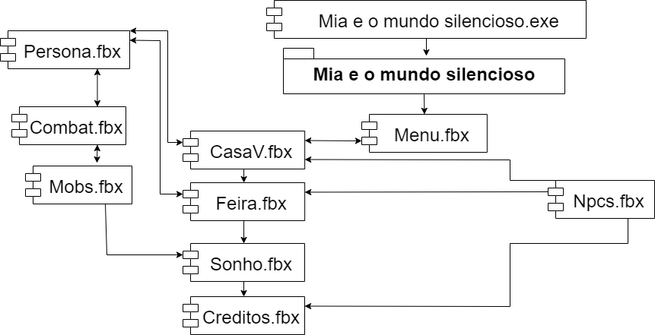

**Fonte:** Próprio autor, 2022

**3.2.2.2 DIAGRAMA DE ATIVIDADE**

O diagrama de atividade é responsável por registrar e demonstrar como será a navegação pela aplicação, ou seja mostrará todas as interações possíveis com o sistema e suas respostas, no caso de um jogo esse diagrama terá toda a interação que ocorreram no decorrer do jogo.

Iniciando-se com Iniciar o jogo, que é a ação que o Jogador fará ao abrir Mia e o mundo silencioso.exe, tendo duas opções Novo Jogo ou Continuar Jogo, se o Jogador clicar em Novo Jogo, o sistema irá Carregar o jogo criando um novo “save” (local onde informações do jogo serão salvas), se ele escolher Continuar jogo, o sistema irá Carregar o jogo abrindo um “save” já existente, abrindo assim a interface inicial ou a interface onde o Jogador Salvou o jogo pela última vez e possibilitando o Jogador a interagir com o personagem, podendo assim avançar no Jogo fazendo sistema Interagir com cenário e Interagir com Libras, se o Jogador não quiser mais jogar ele pode Pausar Jogo, dando assim três opções para o Jogador, Retornar ao jogo fazendo com que o Jogador volte a interagir com o Personagem, Sair do jogo e salvar fazendo com que o sistema salve o jogo no “save” e feche o jogo/software, e Sair do jogo sem salvar fazendo o sistema feche o jogo/software.

**Figura 2** - Diagrama de atividade - jogo 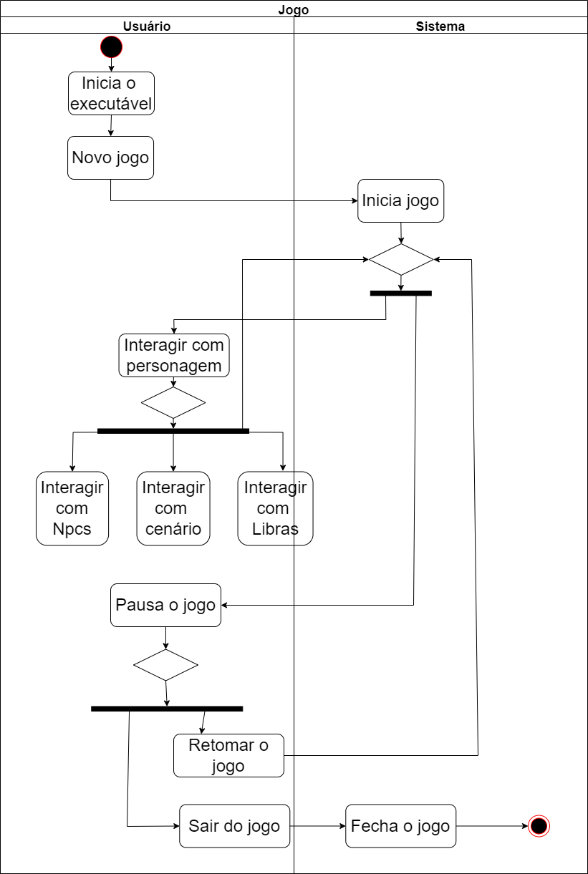

**Fonte:** Próprio autor, 2022

**3.2.2.3 DIAGRAMA DE CASO DE USO**

O diagrama de caso de uso é usado para representar todas as requisições que o usuário pode fazer para com o sistema no caso serão representadas as interações do usuário com o jogo em si, e também demonstra-se as interações do sistema para gerenciar o jogo.

Sendo assim o usuário terá toda as interações tanto com o personagem que ele controlará como com as Libras e os cenários, ele também pode iniciar o jogo podendo escolher se quer logar o save assim carregando um save pré criado ou criar um novo jogo assim criando um novo save, ele pode por fim pausar o jogo abrindo um menu onde ele terá as opções de retornar ao jogo, sair do jogo ou salvar o jogo assim sobrescrevendo um save antigo.

**Figura 3** - Diagrama de caso de uso - jogo

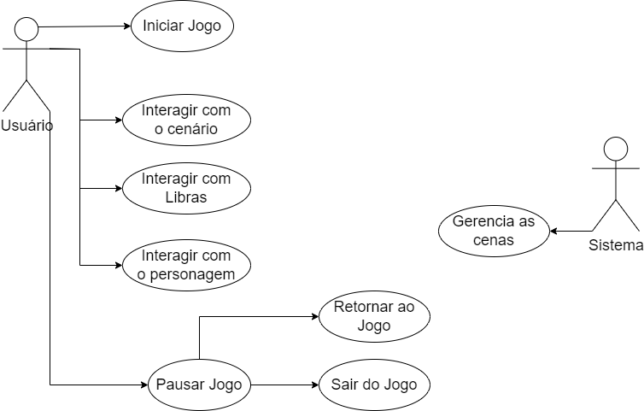

**Fonte:** Próprio autor, 2022

**3.2.2.4 DIAGRAMA DE CLASSE**

Este diagrama conterá todos os dados das classes e algumas interações entre elas, como o projeto foi-se feito no Unity a interação entre as classes não é direta mas sim por meio da própria engine, porém os atributos e classes de combate tem relação na personagem no boss e na entidade combat que seria o próprio ataque do boss como uma entidade, e as classes conterão atributos dos gameobjects como vida, ou até método como ()interaction.

Sendo assim, a Personagem que é a entidade que o usuário controlará vai-se ter Vida_P referente a contagem de vida dentro do jogo, essa variável poderá ser alterada por outros elementos que causam dano ou curam retomando ou abaixando assim sua contagem, ()Interaction_c é um método que cobrirá todas as possíveis interações da personagem com cenários, itens e Npcs bem como seus códigos por meio de um botão que o usuário aperta em seu teclado, ()movement é o método onde estará todos os comandos de movimentação da personagem bem como seus códigos, aos quais possibilitam que o usuário por meio de algumas teclas, controle os movimentos da personagem.

Os Npcs são entidades que ficaram em pontos chaves do jogo, eles contém a variável Npcname ao qual carregará os nomes dos npcs assim os identificando dentro do jogo, também terá a variável idnpc que carregará uma chave primária de tipo int ao qual terá função de identificar cada npc distinto dentro dos códigos, e por fim um método chamado ()interaction_npc que carregará todas as interações que o npc pode ter com os cenários, itens e outros npcs.

Os Itens são entidades que podem ser pegos pelo player ou até por npcs, tem funções próprias e tem características próprias, ele tem a variável Nitem que conterá os nomes dos itens que os identificam dentro do jogo, também contém o Iditem onde ficarão as chaves primárias que identificam e os itens dentro dos códigos, e o método ()movement_itens esse método conterá as distinções de movimentos que os itens podem ter desde se eles podem ser pegos até se eles podem ser arrastados, e se sim com qual velocidade intensidade.

O Boss é um inimigo que será o obstáculo final na jornada do jogo, ele terá apenas um método chamado ()create_attack no qual ele poderá gerar uma entidade Combat e escolher suas especificações.

A entidade Combat é o GameObject criado para representar os ataques do Boss, ela apenas tem um método chamado dano esse método além de ter o dano que essa entidade causa ao atingir algo tem também algumas sequências de ataques que o Boss pode usar aleatoriamente.

A entidade opções é um GameObject ao qual aparece na tela quando se aperta um botão específico nele há opções para regular o som do jogo, sendo assim, ele contém a variável Music que se refere ao volume da música do jogo em um valor booleano de 0 a 100, a variável Som a qual se refere ao volume dos efeitos sonoros dentro do jogo em um valor booleano de 0 a 100, e um método chamado ()regular que ser para regular o volume tanto da música tanto do som.

**Figura 4** - Diagrama de classe - jogo

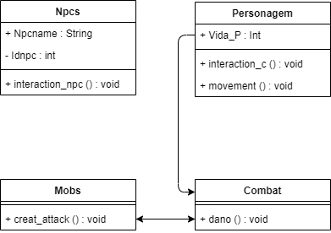

**Fonte:** Próprio autor, 2022

**3.3 CRONOGRAMA**

## **Figura 5** - Cronograma parte 1

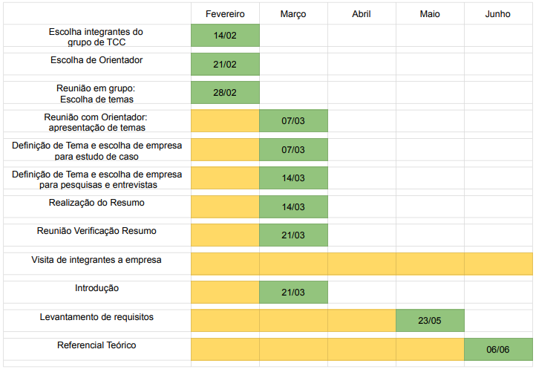

Fonte: Próprio autor, 2022.

## **Figura 6** - Cronograma parte 2

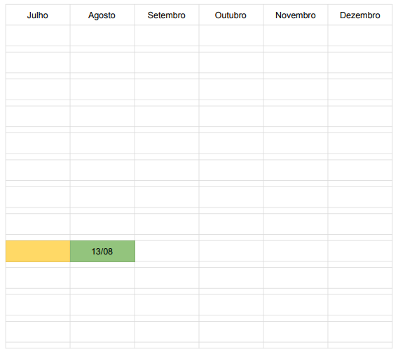

Fonte: Próprio autor, 2022.

## **Figura 7** - Cronograma parte 3

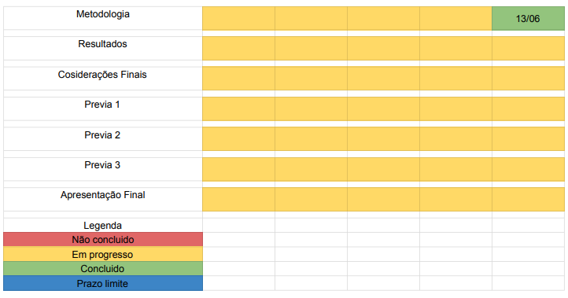

Fonte: Próprio autor, 2022.

## **Figura 8** - Cronograma parte 4

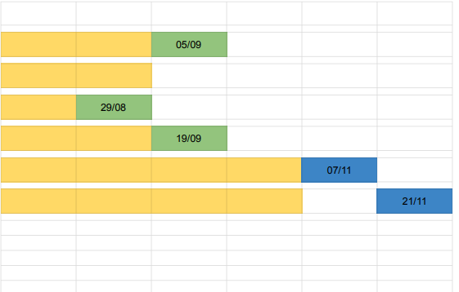

Fonte: Próprio autor, 2022.

**4. RESULTADOS**

Este capítulo apresenta os resultados das Pesquisas Qualitativa e Quantitativa, e do protótipo.

**4.1 RESULTADOS PESQUISA QUANTITATIVA**

Dentro dos resultados da pesquisa quantitativa estarão as respostas dadas da pesquisa e como essas respostas influem no projeto.

**Figura 9** - Qual sua idade?

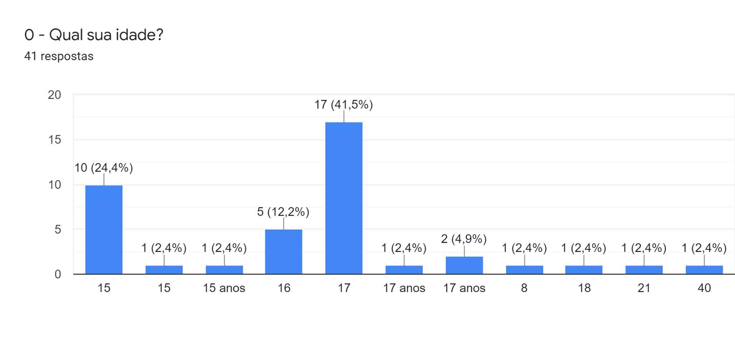

**Fonte:** Próprio autor, 2022

Esses resultados demonstram que a maior parte do público alvo do projeto tem a faixa etária de 10 a 17 anos.

**Figura 10** - Você joga jogos digitais?

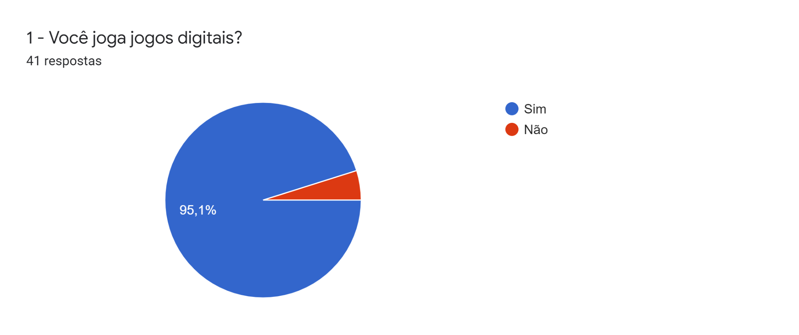

**Fonte:** Próprio autor, 2022

A maior parte dos entrevistados joga jogos digitais, assim encaixando-se no escopo do projeto.

**Figura 11** - Você sabe Libras?

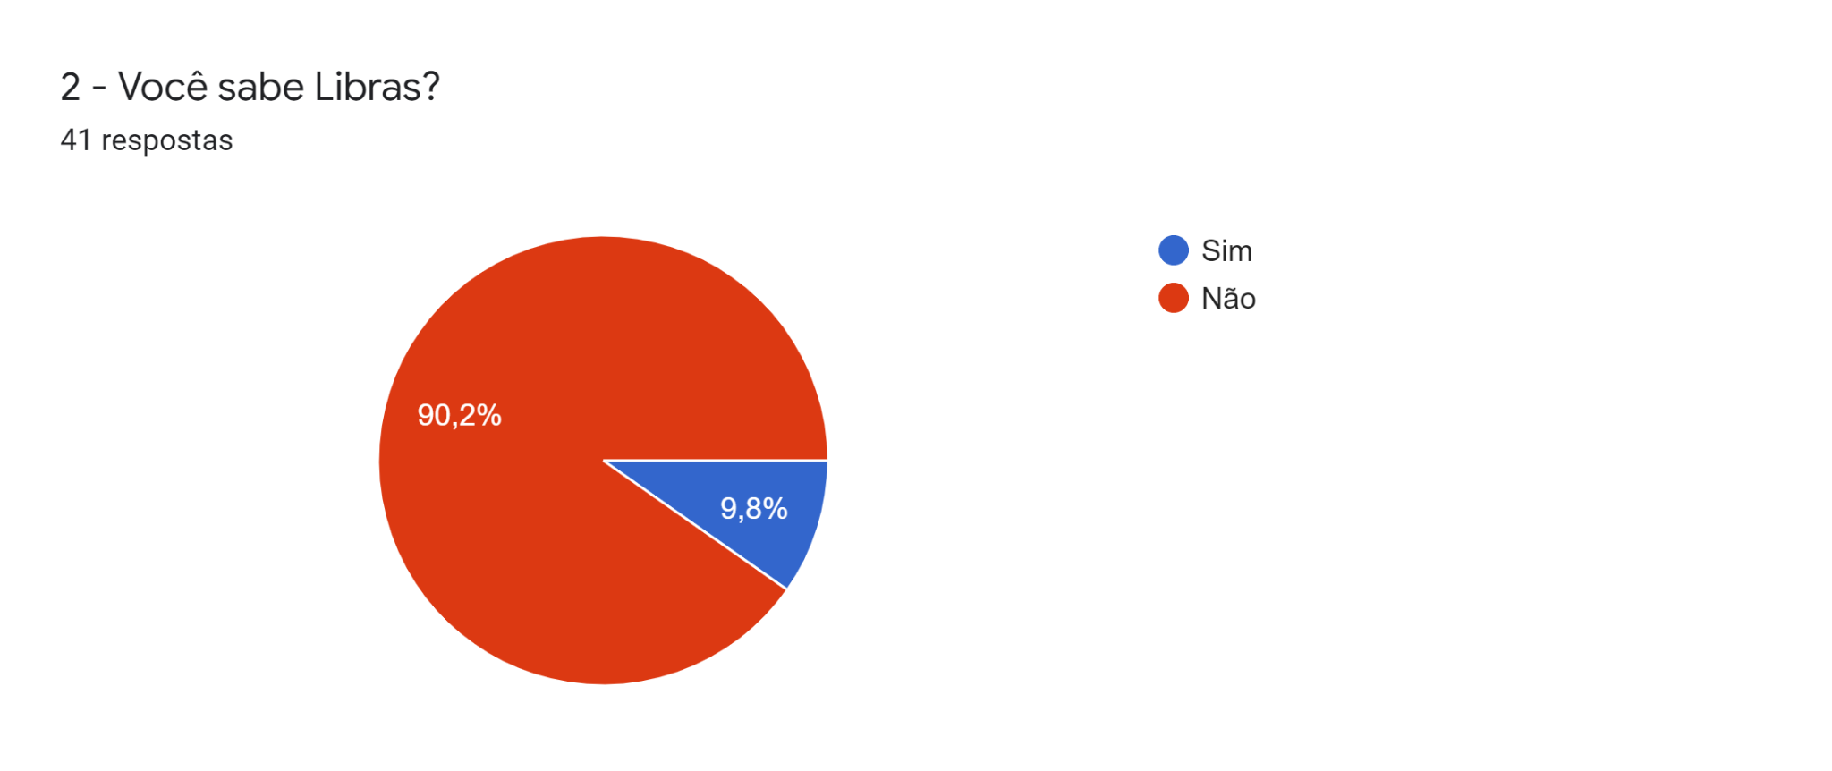

**Fonte:** Próprio autor, 2022

E como esse resultado demonstra que a maior parte dos entrevistados não sabem Libras outro fato que viabiliza o projeto.

**Figura 12** - Você tem computador em casa?

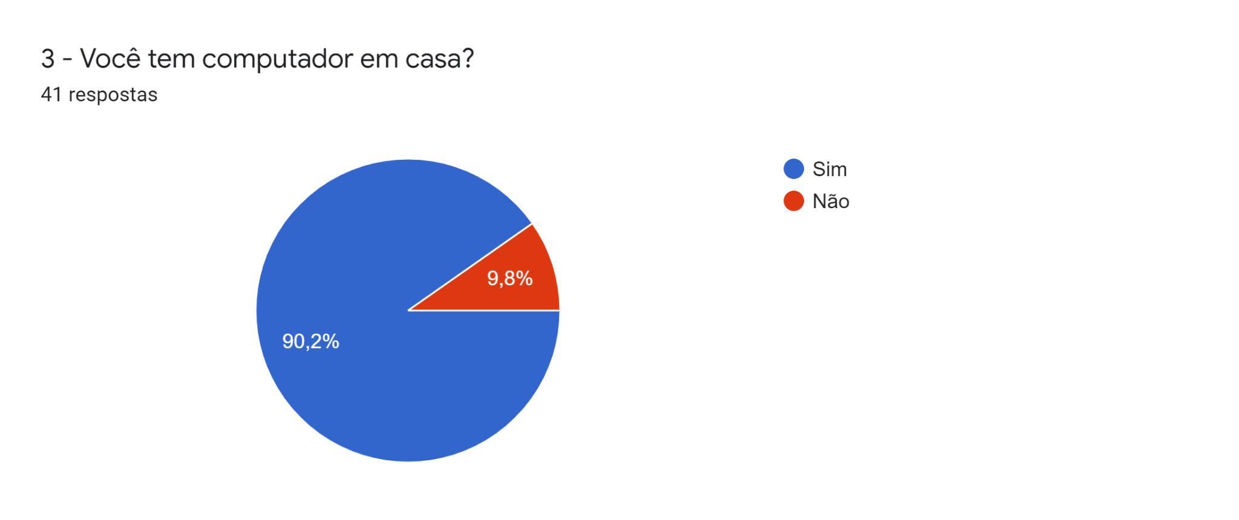

**Fonte:** Próprio autor, 2022

A maior parte tem a plataforma onde a aplicação do projeto pode ser utilizada.

**Figura 13** - Se você respondeu a questão 1, quais dos tipos de jogos apresentados a seguir você prefere:

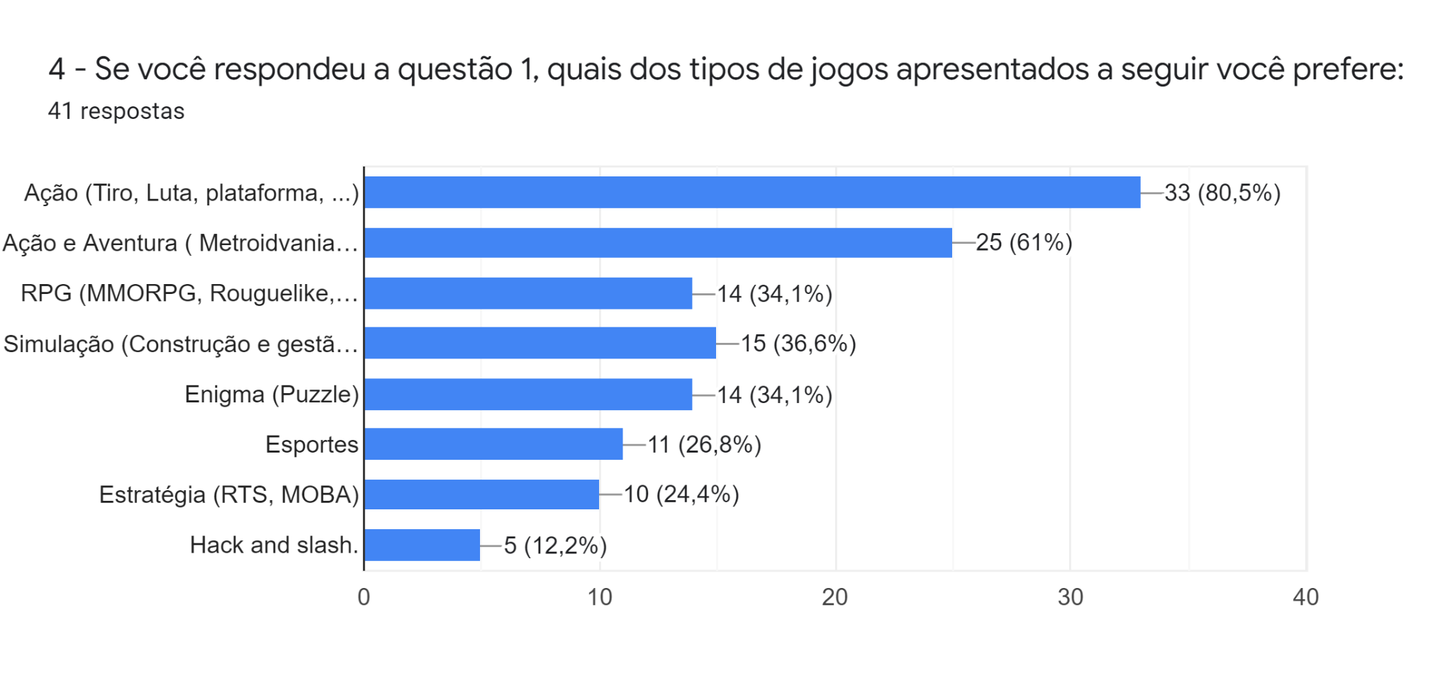

**Fonte:** Próprio autor, 2022

Por preferência a maior parte do público prefere jogos de ação ou ação e aventura, os quais se encaixam na proposta do projeto.

**Figura 14** - Você acha importante uma boa trilha sonora?

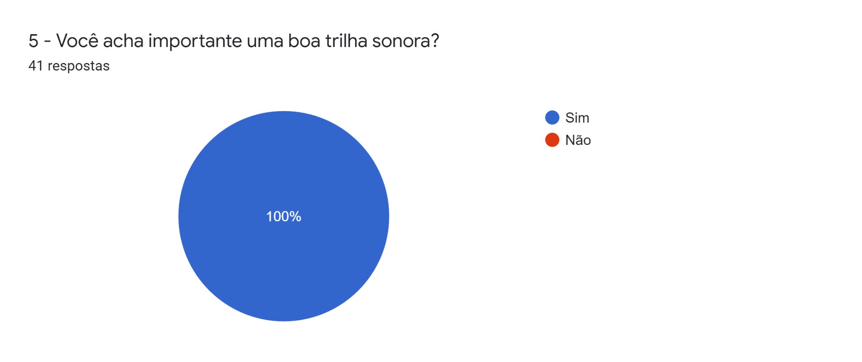

**Fonte:** Próprio autor, 2022

Todos os entrevistados opinam que a música é algo importante em um projeto.

**Figura 15** - Você acha que o aprendizado da Libra é possível através dos jogos?

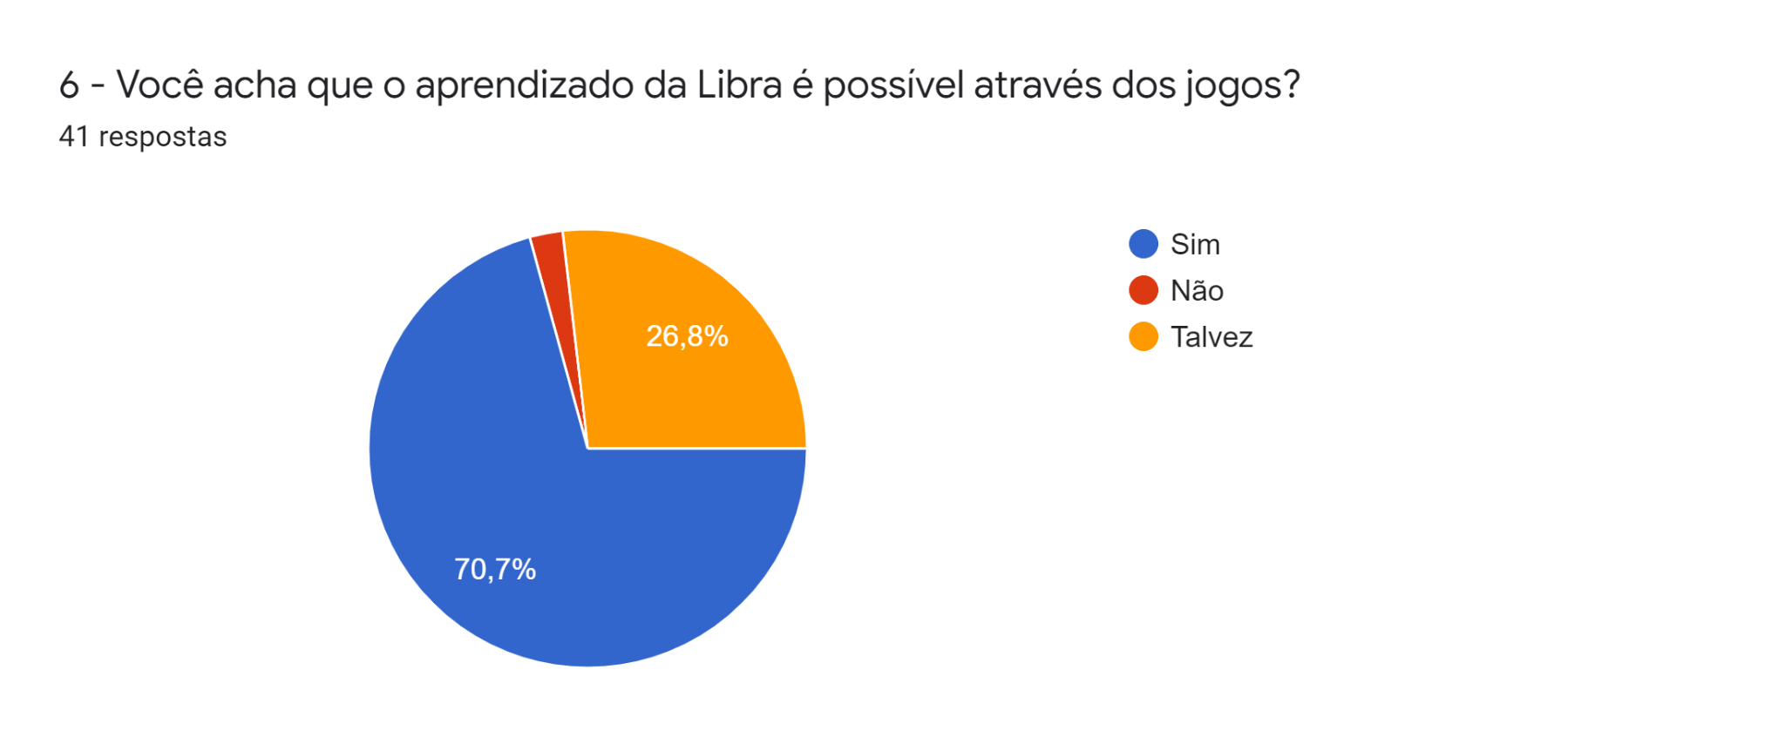

**Fonte:** Próprio autor, 2022

A grande maioria das pessoas acham que o aprendizado por jogos é possível, enquanto 26,8% não tem certeza disso, nos confirma que os jogos podem ser um meio de aprendizado e dá-se o dever de convencer os que não tem certeza.

**Figura 16** - Você acha interessante Libras nos jogos?

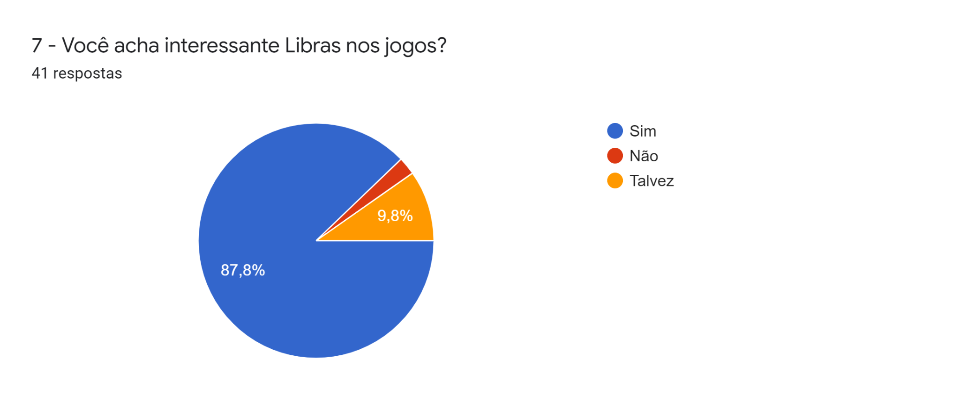

**Fonte:** Próprio autor, 2022

Por interesse a maioria se demonstrou interessado com o conceito de Libras em um jogo, o que viabiliza ainda mais o escopo do projeto.

**Figura 17** -Você já viu jogos que apresentam as Libras?

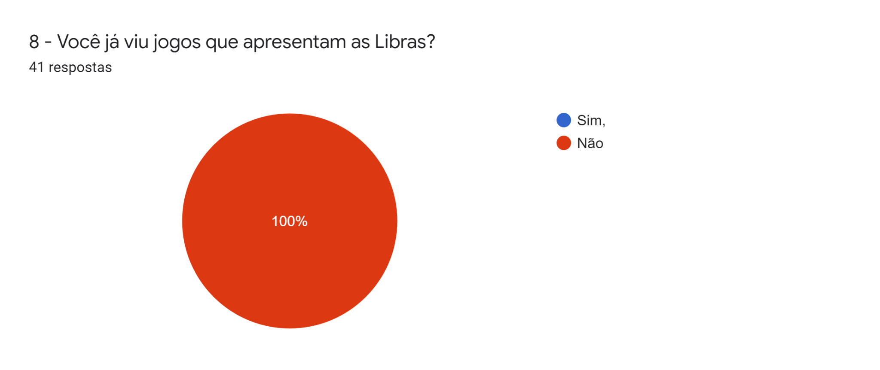

**Fonte:** Próprio autor, 2022

Como o projeto também visa uma autenticidade, de todos os entrevistados nenhum viu um jogo que apresenta as Libras.

**Figura 17.1** - Se sim qual?

8.1 - Se sim qual?

2 respostas

N

Nunca vi

**Fonte:** Próprio autor, 2022

Como resultado da resposta anterior, nenhum dos entrevistados tinha um jogo a ser citado.

**Figura 18** - Você tem interesse em aprender Libras?

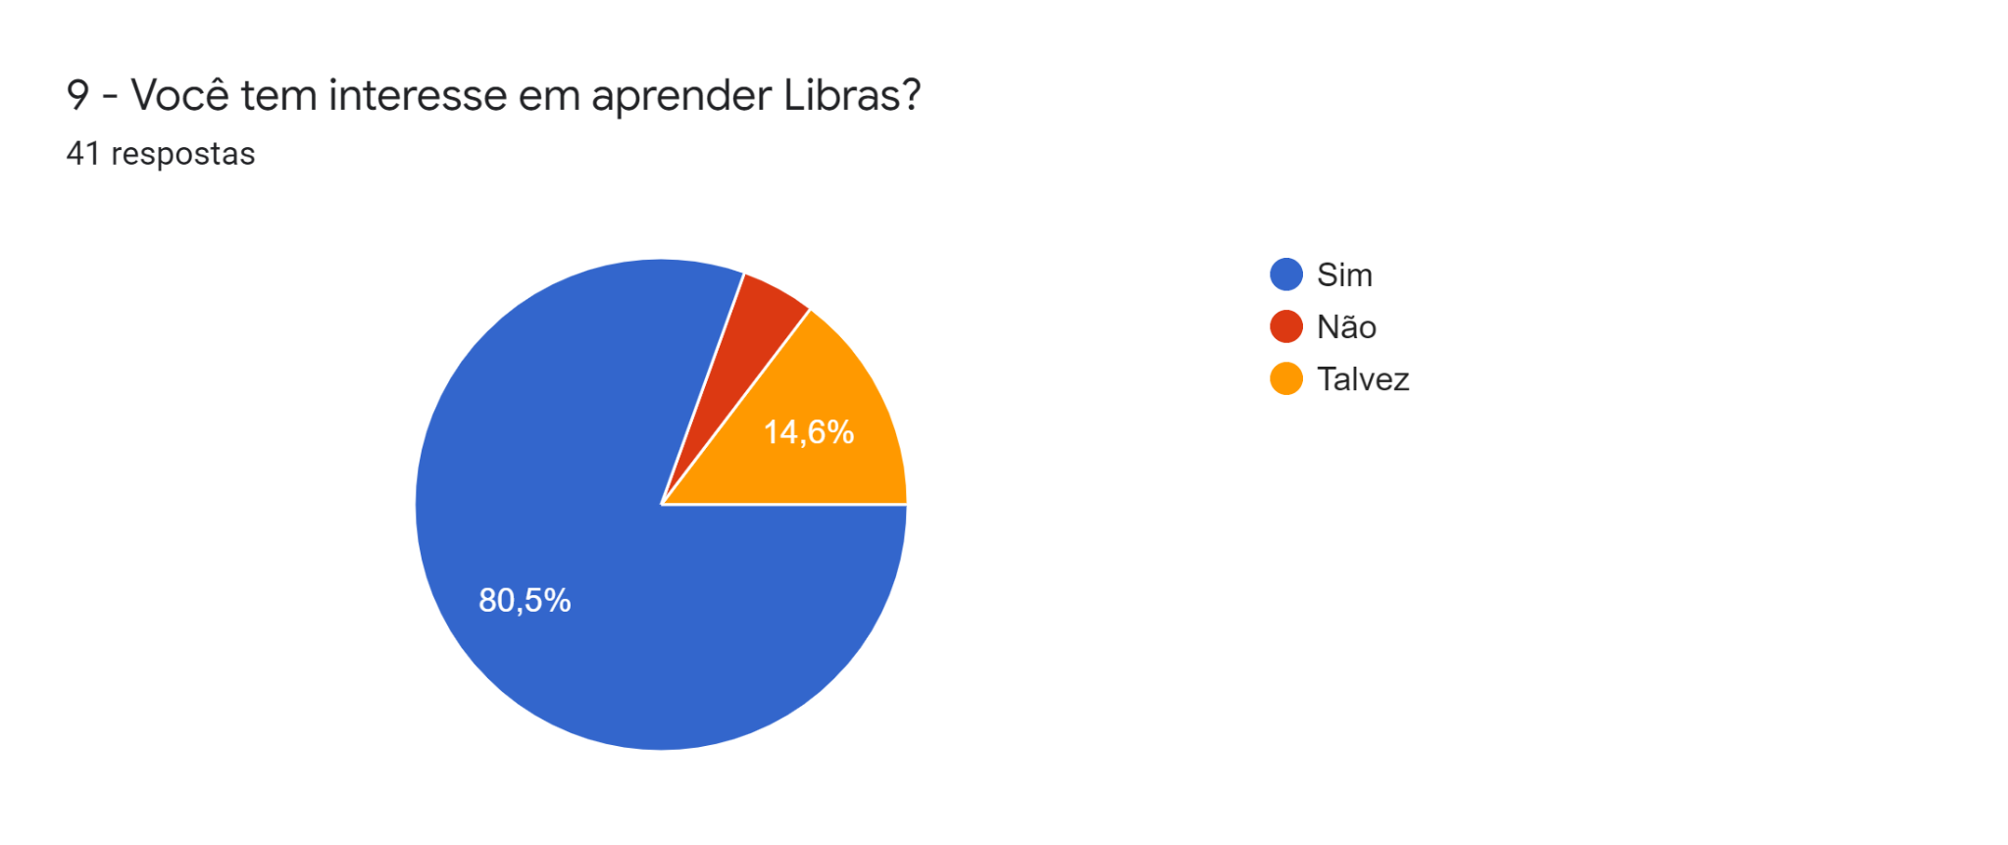

**Fonte:** Próprio autor, 2022

Atestou-se que a maior parte dos entrevistados possuem o interesse de aprender Libras, assim viabilizando a proposta do projeto, no entanto notou-se que 14,6% responderam com talvez o que significa que eles também fazem parte do escopo do projeto visto a incerteza.

**Figura 19** - Você acha importante um jogo que incentiva o aprendizado de Libras?

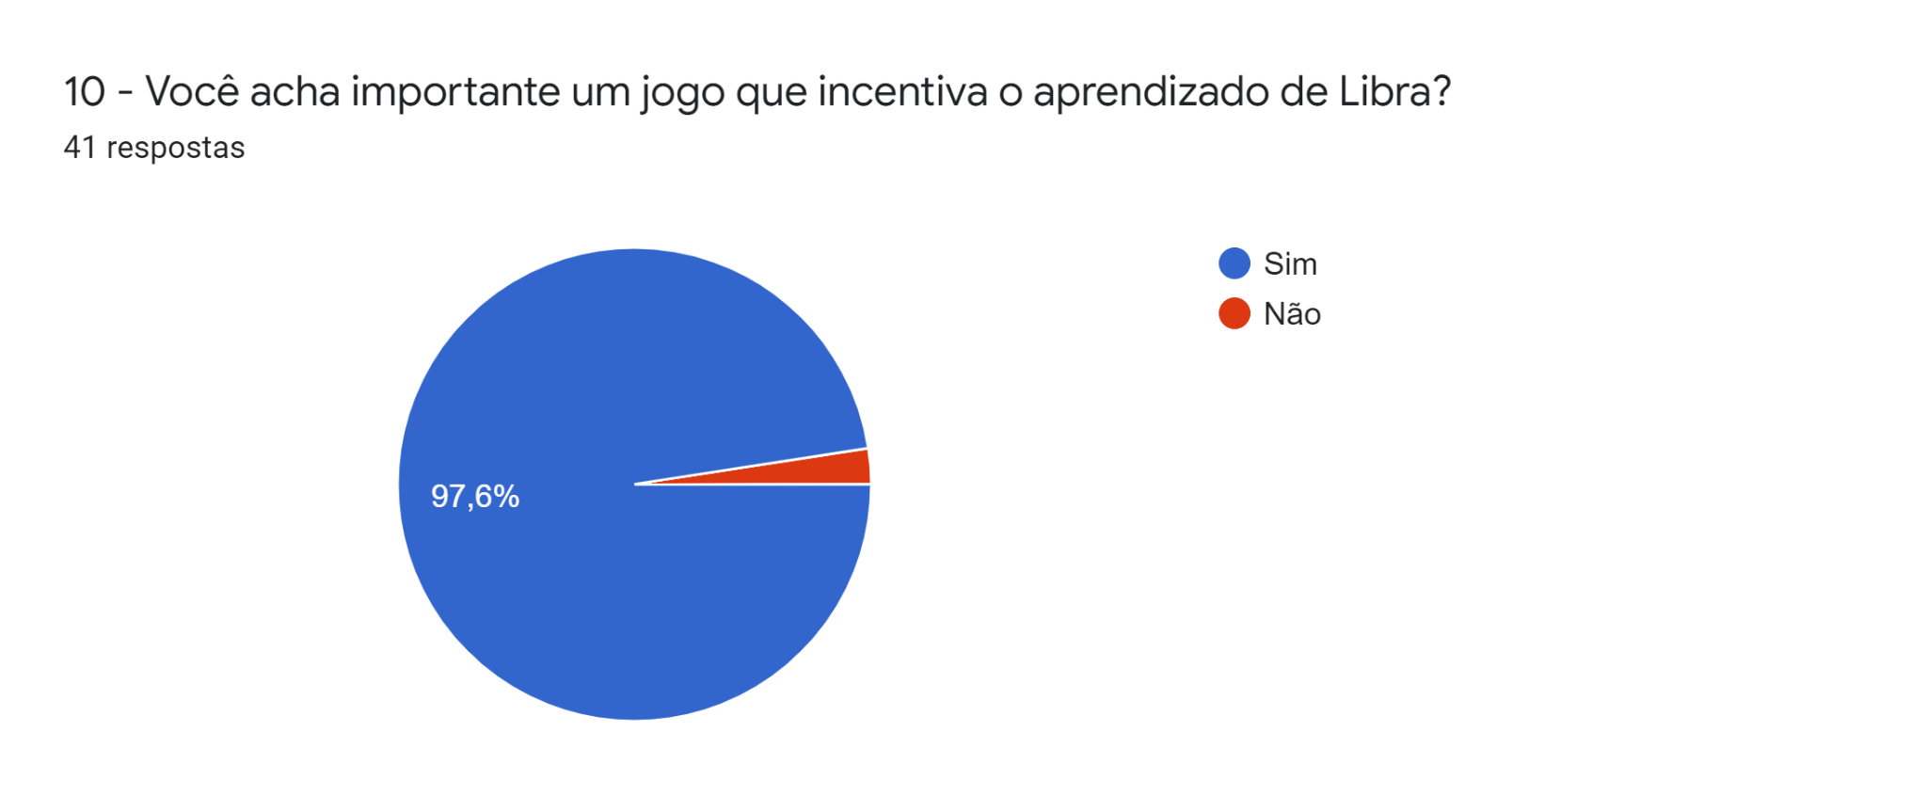**Fonte:** Próprio autor, 2022

E como resultado da figura 15 tem-se que a maioria esmagadora acha importante um jogo que incentiva Libras, demonstrando-se assim apoio a proposta do projeto.

**4.2 RESULTADOS PESQUISA QUALITATIVA**

Neste capítulo encontram-se os resultados da pesquisa qualitativa e como eles influem no projeto.

1 - Nome completo:

R: Thereza Cristina Lima Rodrigues

2 - Idade:

R: 45

3 - A quanto tempo atua na área de Libras?*

R: 30 anos

4 - Você acredita que os jogos podem ser uma forma efetiva de apresentar a Libras para o público?*

R: Com certeza, ajuda muito, e já trabalhei bastante em sala de aula com alunos surdos e ouvintes.

5 - Você acredita que os jogos podem ser uma forma efetiva de incentivar o aprendizado de Libras?*

R: Sim, pois é bastante dinâmico.

6 - Quais as maiores dificuldades que você vê no ensino da Linguagem?*

R: Quando o profissional não tem estratégia para fazer um bom ensino.

7 - Existe algo de importante que você queira acrescentar, no que se diz criar um jogo com foco em Libras?

R: Os jogos que tenha a imagem e o sinal, pois ajudaria o aluno a identificar o sinal.

**4.3 PROJETO**

**Figura 20:** Código Pulando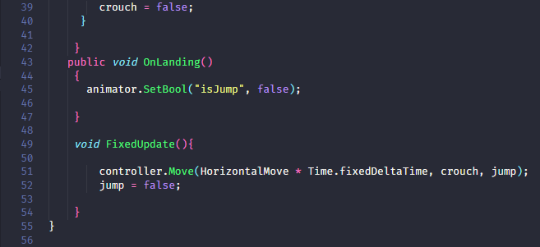**Fonte:** Próprio autor, 2022

Esta figura apresenta a parte do código no qual é responsável por fazer o personagem do jogador pular.

**Figura 21:** Código Raio 2

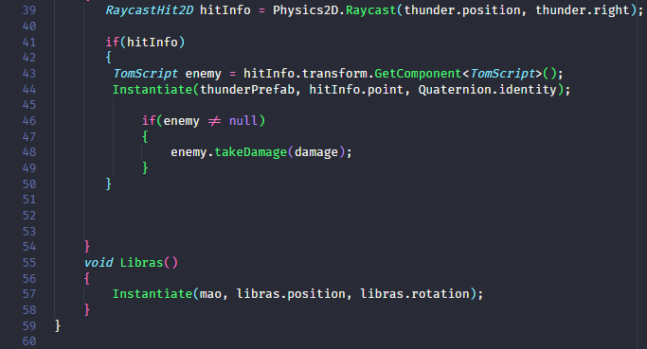**Fonte:** Próprio autor, 2022

A figura acima refere-se a animação do sinal de Raio em Libras que acontece quando o jogador pressiona a habilidade de Raio.

**Figura 22:** Código movimentação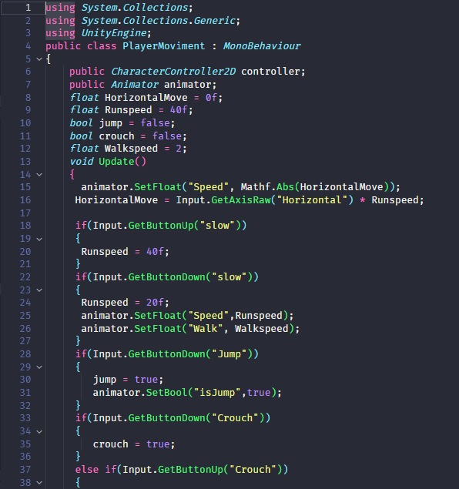**Fonte:** Próprio autor, 2022

Esta Figura logo acima, apresenta o código de movimentação(correr, andar) da personagem.

**Figura 23:** Código Raio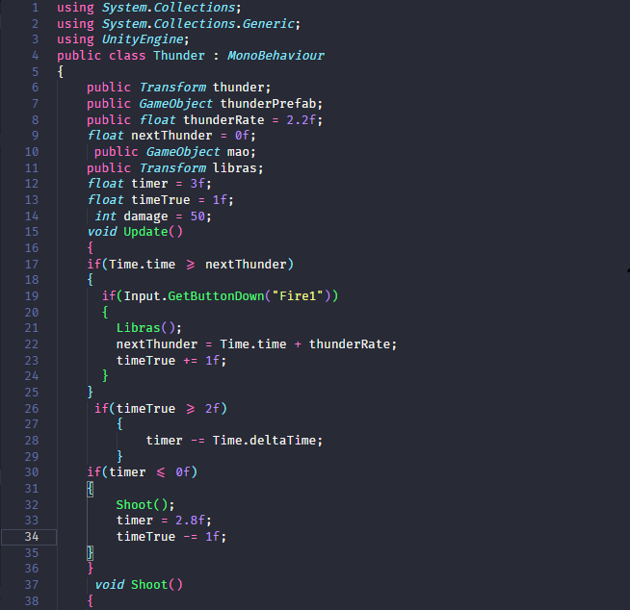

**Fonte:** Próprio autor, 2022

Acima temos a Figura que representa o código da habilidade de Raio em que o jogador vem a obter ao longo do jogo.

**Figura 24:** Personagem andando

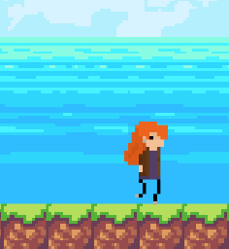

**Fonte:** Próprio autor, 2022

Apresenta-se acima a Figura da personagem que o jogador conduz, andando.

**Figura 25:** Personagem Pulando

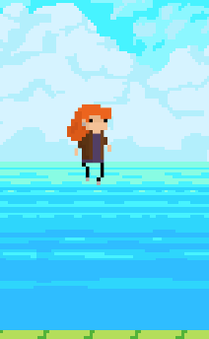

**Fonte:** Próprio autor, 2022

A Figura da personagem que o jogador conduz apresenta-se logo acima, pulando.

**Figura 26:** Personagem Correndo

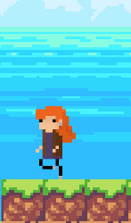

**Fonte:** Próprio autor, 2022

Tal figura acima apresenta-se o personagem conduzido pelo jogador, correndo.

**Figura 27:** Personagem Soltando Raio

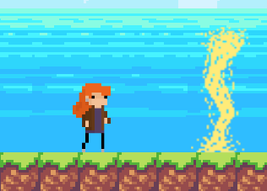

**Fonte:** Próprio autor, 2022

Figura acima exibe o jogador utilizando a habilidade de raio.

**Figura 28:** Casa do Vô

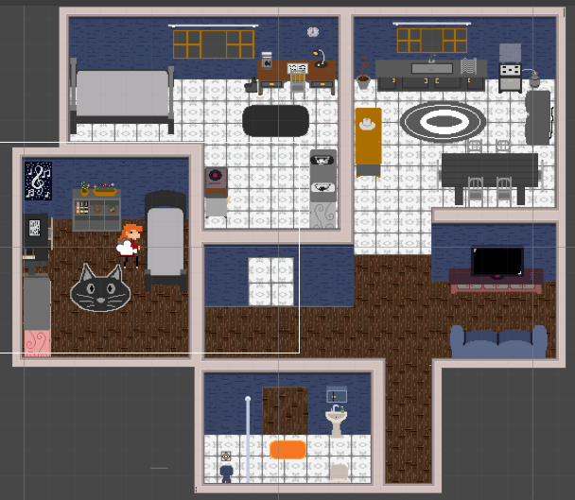**Fonte:** Próprio autor, 2022

A Figura acima exibe um cenário apresentado no jogo.

**Figura 29:** Personagem fazendo Libras

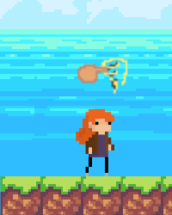

**Fonte:** Próprio autor, 2022

Esta Figura exibe a animação de raio em Libras.

**CONSIDERAÇÕES FINAIS**

O projeto ou jogo que chama-se Mia e o Mundo Silencioso tem o objetivo de exibir as dificuldades de comunicação das pessoas com necessidades especiais auditivas e assim fazer com que o número de pessoas que tem o conhecimento de comunicar-se através das Libras aumente.

Futuramente o jogo sofrerá atualizações em que novas cenas e partes da história serão acrescentadas e partes como algumas mecânicas, gráficos, e sons que sofrerão alterações e melhorias.

**REFERÊNCIAS BIBLIOGRÁFICAS**

FERREIRA, Paulo Roberto Pereira. **A MÚSICA COMO FATOR DE INCLUSÃO PARA ALUNOS COM DEFICIÊNCIA AUDITIVA**. 2011. Disponível em: <https://www.meloteca.com/wp-content/uploads/2018/11/a-musica-como-fator-de-inclusao-para-alunos-com-deficiencia-auditiva.pdf> . Acesso em: 13 maio de 2022

FLACH, Guilherme Ismael; FERREIRA, Vinicius Hartmann. **UMA REVISÃO SISTEMÁTICA DA LITERATURA SOBRE A AVALIAÇÃO DO USO DE JOGOS NA EDUCAÇÃO.** XIX SBGames. Recife, p. 4, 2020. Disponível em: <https://www.sbgames.org/proceedings2020/EducacaoShort/209361.pdf>. Acesso em:13 maio de 2022

BELARMINO, Guilherme D. et al. **CRITÉRIOS DE ACESSIBILIDADE PARA JOGOS EDUCACIONAIS DIGITAIS QUE VISAM O DESENHO UNIVERSAL**. In: Anais do XXXII Simpósio Brasileiro de Informática na Educação. SBC, 2021. p. 667-678. Disponível em: <https://sol.sbc.org.br/index.php/sbie/article/view/18096> Acesso em: 14 maio de 2022

DENARDIN, Renato Giuliani et al. **ACESSIBILIDADE NOS JOGOS DIGITAIS COMO MEIO DE INCLUSÃO SOCIAL.** In: Brazilian Symposium on Games and Digital Entertainment. 2019. p. 346-349. Disponível em: <https://www.sbgames.org/sbgames2019/files/papers/CulturaShort/198278.pdf>. Acesso em: 14 maio de 2022

CORREIA, Ana Castro et al. **JOGOS DIGITAIS: POSSIBILIDADES E LIMITAÇÕES: O CASO DO JOGO SPORE.** 2009. Disponível em: <https://repositorium.sdum.uminho.pt/handle/1822/10174>. Acesso em: 15 maio 2022

DOTTA, Edivani Aparecida Vicente; CAMPOS, Juliana Alvares Duarte Bonini; GARCIA, Patrícia Petromilli Nordi Sasso. **ELABORAÇÃO DE UM JOGO DIGITAL EDUCACIONAL SOBRE SAÚDE BUCAL DIRECIONADO PARA A POPULAÇÃO INFANTIL.** Pesquisa Brasileira em Odontopediatria e Clínica Integrada, v. 12, n. 2, p. 209-215, 2012. Disponível em: <https://www.redalyc.org/pdf/637/63723490010.pdf>. Acesso em: 15 maio 2022

XEXÉO, Geraldo et al. **O QUE SÃO JOGOS**. LUDES. Rio de Janeiro, v. 1, p. 1-30, 2013. Disponível em: <https://ludes.cos.ufrj.br/wp-content/uploads/2016/07/LJP1C01-O-que-sao-jogos-v2.pdf>. Acesso em:

TELOCKEN, Alex Vinícios; DESSBESELL, Daniel; AMARAL, Éverton; PREVEDELLO, João David; PINTO, Kelvin Dallas; LOPES, Vinícius. **PIXEL ART: UMA TÉCNICA DE ARTE SIMPLIFICADA PARA DESENHO DIGITAL.** Universidade de Cruz Alta, p. 1-2, 2016. Disponível em: <https://web.archive.org/web/20180427033942id_/http://revistaeletronica.unicruz.edu.br/index.php/computacao/article/viewFile/3912/714>Acesso em: 21 de maio 2022

PISKEL. **PISKEL IS A FREE ONLINE EDITOR FOR ANIMATED SPRITES & PIXEL ART**, Create animations in your browser. 2022. Disponível em: <https://www.piskelapp.com/> Acesso em: 20 de maio 2022

PISKEL. **TERMS AND CONDITIONS**. 2021. Disponível em: <https://www.piskelapp.com/terms> Acesso em: 20 de maio 2022

HIPPO GAMES. **PIXEL STUDIO - PIXEL ART EDITOR, GIF ANIMATION**. 2022. Disponível em: <https://apps.microsoft.com/store/detail/pixel-studio-pixel-art-editor-gif-animation/9P7XS7VH1R3J?hl=pt-br> Acesso em: 20 de maio 2022

ANDRADE, Pedro Henrique Mota Oliveira de; ALMEIDA, Fabio Barros de; BITTENCOURT, Roberto Almeida. **UM JOGO EDUCACIONAL 2D SOBRE TRÂNSITO E CIDADANIA.** Universidade Estadual de Feira de Santana, p. 2-3,2015. Disponível em: <https://www.researchgate.net/profile/Roberto-Bittencourt-2/publication/305228230_Um_Jogo_Educacional_2D_sobre_Transito_e_Cidadania/links/5785aa9008aec5c2e4e120fc/Um-Jogo-Educacional-2D-sobre-Transito-e-Cidadania.pdf> Acesso em: 22 de maio 2022

MACEDO, Daniel Valente; SERPA, Yvens Rebouças; RODRIGUES, Maria Andréia Formico; SERPA, Ygor Rebouças. ABREU, Augusto de Paula. **INTEDUCATRÂNSITO: UM JOGO 3D INTERATIVO E EDUCATIVO SOBRE AS NORMAS DE TRÂNSITO CONTROLADO POR DISPOSITIVOS NÃO TRADICIONAIS,** Universidade de Fortaleza. Fortaleza, p. 39-47, 2013. Disponível em: http://www.sbgames.org/sbgames2013/proceedings/artedesign/06-dt-paper.pdf Acesso em: 22 de maio 2022

SAVI, Rafael; ULBRICHT, Vania Ribas. **JOGOS DIGITAIS EDUCACIONAIS: BENEFÍCIOS E DESAFIOS,** CINTED-UFRGS. 2008. Disponível em: <https://seer.ufrgs.br/index.php/renote/article/view/14405/8310>. Acesso em: 22 de maio 2022

ALVES, Marcia Maria; BATTAIOLA, André Luiz. **RECOMENDAÇÕES PARA AMPLIAR MOTIVAÇÃO EM JOGOS E ANIMAÇÕES EDUCACIONAIS,** sbgames. 2011. Disponível em: <http://www.sbgames.org/sbgames2011/proceedings/sbgames/papers/art/short/92008.pdf>.Acesso em: 28 de maio 2022

SAADE, Joel; [**C# GUIA DO PROGRAMADOR**](https://s3.novatec.com.br/capitulos/capitulo-9788575222539.pdf)**, NOVATEC**. p. 15, 2011. Disponível em: <https://s3.novatec.com.br/capitulos/capitulo-9788575222539.pdf>. Acesso em: 28 de maio 2022

MICROSOFT. [**GUIA DO C#**](https://learn.microsoft.com/pt-br/dotnet/csharp/). 2022. Disponível em: <https://learn.microsoft.com/pt-br/dotnet/csharp/tour-of-csharp/> Acesso em: 28 de maio 2022

MACIEL, Maria Regina Cazzaniga. **PORTADORES DE DEFICIÊNCIA: A QUESTÃO DA INCLUSÃO SOCIAL.** São Paulo em perspectiva, v. 14, p. 51-56, 2000. Disponível em: <https://www.scielo.br/j/spp/a/3kyptZP7RGjjkDQdLFgxJmg/?format=pdf&lang=pt>. Acesso em: 4 de junho 2022

CAMARGO, Eder Pires de. **INCLUSÃO SOCIAL, EDUCAÇÃO INCLUSIVA E EDUCAÇÃO ESPECIAL: ENLACES E DESENLACES.** Ciência & Educação (Bauru), v. 23, p. 1-6, 2017. Disponível em: <https://www.scielo.br/j/ciedu/a/HN3hD6w466F9LdcZqHhMmVq/?format=html&stop=previous&lang=pt>. Acesso em: 4 de junho 2022

PEREIRA, Francisca. **DESVENDANDO A COMUNICAÇÃO USADA PELAS AS PESSOAS COM SURDEZ: LIBRAS**. **Revista Ibero-americana de Humanidades, Ciências e Educação**, v. 8, n. 3, p. 1415-1429, 2022. Disponível em: <https://www.periodicorease.pro.br/rease/article/view/4712/1794>. Acesso em: 5 de junho 2022

DA SILVA, Felipe Rodrigues; LOPES, Vinícius Luiz; DE CARVALHO, Marcos Alberto. **DESENVOLVIMENTO DE JOGOS NA PLATAFORMA UNITY**. RE3C-Revista Eletrônica Científica de Ciência da Computação, v. 11, n. 1, 2016. Disponível em: <https://revistas.unifenas.br/index.php/RE3C/article/view/163>. Acesso em: 29 de maio 2022

TORETTI JÚNIOR, Nelson. **DESENVOLVIMENTO DE JOGOS DIGITAIS 2D COM UNITY3D.** 2013 Disponível em: .<http://ric.cps.sp.gov.br/bitstream/123456789/1258/1/20132S_TORETTIJUNIORNelson_TCCPD1222.pdf>. Acesso em: 28 de maio 2022

BULGAM, Rodolfo Helfenstein. **KOURI: DESENVOLVIMENTO DE JOGOS MOBILE COM UNITY.** 2015. Disponível em: <http://ric.cps.sp.gov.br/handle/123456789/986>. Acesso em: 29 de maio 2022

DA SILVA LEITE, Patricia; DE MENDONÇA, Vinícius Godoy. **DIRETRIZES PARA GAME DESIGN DE JOGOS EDUCACIONAIS**. **Proc. SBGames, Art Design Track**, p. 132-141, 2013. Disponível em: <https://www.sbgames.org/sbgames2013/proceedings/artedesign/17-dt-paper.pdf>. Acesso em: 3 de junho 2022

PERUCIA, Alexandre Souza et al. **DESENVOLVIMENTO DE JOGOS ELETRÔNICOS.** **São Paulo: Novatec**, 2005. Disponível em: <https://s3.novatec.com.br/capitulos/capitulo-9788575221228.pdf>. Acesso em: 29 de maio 2022

CARRASCO, Ney. **TRILHAS: O SOM E A MÚSICA NO CINEMA.** ComCiência, n. 116, p. 0-0, 2010. Disponível em: <http://comciencia.scielo.br/scielo.php?script=sci_arttext&pid=S1519-76542010000200009&lng=en&nrm=is&tlng=pt>. Acesso em: 14 de maio 2022

FONTES, Cléber R.; DA SILVA, Fabio WO. **O ENSINO DA DISCIPLINA LINGUAGEM DE PROGRAMAÇÃO EM ESCOLAS TÉCNICAS.** Ciências & Cognição, v. 13, n. 2, p. 84-98, 2008. Disponível em: <http://www.cienciasecognicao.org/revista/index.php/cec/article/view/221/120>. Acesso em: 21 de maio 2022

RIBOLDI, Sandra Mara Oselame. **A LINGUAGEM DE PROGRAMAÇÃO SCRATCH E O ENSINO DE FUNÇÕES: UMA POSSIBILIDADE.** 2019. Disponível em: <https://rd.uffs.edu.br/bitstream/prefix/3314/1/RIBOLDI.pdf>. Acesso em: 5 de maio 2022

BESSA, Aline et al. **O DESENVOLVIMENTO DE UM MOTOR MULTI PLATAFORMA PARA JOGOS 3D.** 2007. Disponível em: <http://eduardobezerra.com/publications/bessa2007dmm.pdf?i=2>. Acesso em: 3 de junho 2022

GARCIA, Franco Eusébio. **UM MOTOR PARA JOGOS DIGITAIS UNIVERSAIS.** 2014. Disponível em: <https://repositorio.ufscar.br/bitstream/handle/ufscar/571/6186.pdf?sequence=1&isAllowed=y>. Acesso em: 3 de junho 2022

FOLDOC, **FREE ON-LINE DICTIONARY OF COMPUTING.** Foldoc.2022. Disponível em: <http://foldoc.org/contents.html>. Acesso em: 3 de junho 2022

GREGORY, Jason. **GAME ENGINE ARCHITECTURE.** AK PETERS SERIES. 2009. Disponível em: <https://www.amazon.com.br/Engine-Architecture-Third-Jason-Gregory/dp/1138035459>. Acessado em: 4 junho 2022

RAMOS, Clélia Regina. LIBRAS: **A LÍNGUA DE SINAIS DOS SURDOS BRASILEIROS.** Disponível para download na página da Editora Arara Azul: http://www. editora-arara-azul. com. br/pdf/artigo2. pdf, 2004. Acesso em: 4 de junho 2022

MENARD, Michelle; WAGSTAFF, Bryan. **Game development with Unity**. Course Technology, 2012. Disponível em: <https://pdfuni.com/sample/IT/IT101-200/IT194/sample%EF%BC%8DGame%20Development%20with%20Unity%202nd%202E.pdf>. Acessado em: 4 junho 2022

UNITY, **QUALITY FIRST ENDLESS POSSIBILITIES.** Unity. 2022. Disponível em: <https://unity.com/releases/2021-lts>. Acessado em: 5 junho 2022